BỘ NỘI VỤ

**TRƯỜNG ĐẠI HỌC LAO ĐỘNG – XÃ HỘI**

**KHÓA LUẬN TỐT NGHIỆP**

TÊN ĐỀ TÀI KHÓA LUẬN TỐT NGHIỆP

**XÂY DỰNG WEBSITE BÁN ĐỒ CHƠI**

**Ngành đào tạo: Công nghệ thông tin**

**Mã số ngành: 7480201**

**Họ tên sinh viên: Vũ Minh Hiếu**

**Lớp tín chỉ: D17CN07**

**Lớp niên chế: D17CN02**

**HÀ NỘI-2025**

BỘ NỘI VỤ

**TRƯỜNG ĐẠI HỌC LAO ĐỘNG – XÃ HỘI**

**KHÓA LUẬN TỐT NGHIỆP**

TÊN ĐỀ TÀI KHÓA LUẬN TỐT NGHIỆP

**XÂY DỰNG WEBSITE BÁN ĐỒ CHƠI**

**Ngành đào tạo: Công nghệ thông tin**

**Mã số ngành: 7480201**

**Họ tên sinh viên: Vũ Minh Hiếu**

**Lớp tín chỉ: D17CN07**

**Lớp niên chế: D17CN02**

**GIẢNG VIÊN HƯỚNG DẪN: ThS.Vương Thùy Linh**

**HÀ NỘI-2025**

# LỜI CAM ĐOAN

Em xin cam đoan đây là công trình nghiên cứu của riêng em và được sự hướng dẫn khoa học của ThS. Vương Thùy Linh. Các nội dung nghiên cứu, kết quả trong đề tài này là trung thực và chưa công bố dưới bất kỳ hình thức nào trước đây. Những số liệu trong các bảng biểu phục vụ cho việc phân tích, nhận xét, đánh giá được chính tác giả thu thập từ các nguồn khác nhau có ghi rõ trong phần tài liệu tham khảo. Ngoài ra, trong báo cáo còn sử dụng một số nhận xét, đánh giá cũng như số liệu của các tác giả khác, cơ quan tổ chức khác đều có trích dẫn và chú thích nguồn gốc. Nếu phát hiện có bất kỳ sự gian lận nào em xin hoàn toàn chịu trách nhiệm về nội dung báo cáo tốt nghiệp của mình. Trường Đại học Lao Động - Xã Hội không liên quan đến những vi phạm tác quyền, bản quyền do em gây ra trong quá trình thực hiện (nếu có).

# LỜI CẢM ƠN

Lời đầu tiên, em xin trân trọng cảm ơn Hội đồng đã dành thời gian xem xét và đánh giá cho bài khóa luận tốt nghiệp của em.

Em xin gửi lời tri ân sâu sắc đến giảng viên **ThS. Vương Thùy Linh –** giảng viên Khoa Công nghệ thông tin – Trường Đại học Lao Động – Xã hội đã tận tình hướng dẫn, dìu dắt em trong suốt quá trình thực hiện đồ án. Sự tận tâm, nhiệt huyết và những lời khuyên quý báu của cô là kim chỉ nam dẫn dắt em hoàn thành khóa luận một cách trọn vẹn nhất.

Em cũng xin chân thành cảm ơn các thầy cô giáo trong Trường Đại học Lao Động – Xã hội nói chung và các thầy cô trong Khoa Công nghệ thông tin nói riêng đã truyền thụ cho em kiến thức chuyên môn và kỹ năng nghiên cứu khoa học. Nhờ có dự dìu dắt ân cần của các thầy cô, em đã có được nền tảng vững vàng để hoàn thành khóa luận một cách tốt nhất.

Đặc biệt, em xin gửi lời cảm ơn sâu sắc đến gia đình và bạn bè, những người luôn đồng hành, động viên và tạo điều kiện tốt nhất cho em trong suốt quá trình học tập và nghiên cứu. Sự quan tâm, chia sẻ và niềm tin của gia đình và bạn bề là nguồn động lực to lớn giúp em vượt qua mọi khó khăn và hoàn thành khóa luận.

Em ý thức được rằng, với trình độ và kinh nghiệm còn hạn chế của bản thân, bài khóa luận này khó tránh khỏi những thiếu sót. Em mong nhận được những lời góp ý quý báu từ Hội đồng và các thầy cô để có thể hoàn thiện bài luận một cách tốt hơn.

Em xin kính chúc Hội đồng sức khỏe và thành công!

# TÓM TẮT

Khóa luận này trình bày quá trình xây dựng website bán đồ chơi với mục tiêu tạo ra một nền tảng thương mại điện tử đơn giản, thân thiện với người dùng và đáp ứng các nhu cầu cơ bản trong việc mua bán trực tuyến. Hệ thống được phát triển dựa trên framework Laravel và sử dụng MySQL để quản lý cơ sở dữ liệu, triển khai chạy trên môi trường XAMPP. Website cung cấp các chức năng chính như: hiển thị danh sách sản phẩm, tìm kiếm, thêm sản phẩm vào giỏ hàng, đặt hàng và quản lý đơn hàng. Bên cạnh đó, phần quản trị cho phép thêm, sửa, xoá sản phẩm một cách linh hoạt. Sản phẩm này hướng đến người dùng phổ thông, giúp việc tiếp cận và mua đồ chơi trực tuyến trở nên dễ dàng, thuận tiện hơn. Khóa luận góp phần nâng cao kỹ năng lập trình thực tế và khả năng ứng dụng công nghệ vào giải quyết các bài toán thương mại điện tử.

# SUMMARY

This thesis presents the process of developing an online toy store website, aiming to create a simple, user-friendly e-commerce platform that meets the basic needs of online shopping. The system is built using the Laravel framework and MySQL for database management, and is deployed on the XAMPP environment. The website provides core features such as product listing, search functionality, shopping cart management, order placement, and order tracking. Additionally, the admin panel allows for flexible product management including adding, editing, and deleting items. This project is designed for general users, making it easier and more convenient to access and purchase toys online. The completion of this project contributes to enhancing practical programming skills and the ability to apply technology in solving real-world e-commerce problems.

# MỤC LỤC

LỜI CAM ĐOAN 1

LỜI CẢM ƠN 2

TÓM TẮT 3

SUMMARY 4

MỤC LỤC 5

DANH MỤC CÁC TỪ VIẾT TẮT 7

DANH MỤC BẢNG 8

DANH MỤC HÌNH ẢNH 9

CHƯƠNG 1. GIỚI THIỆU CHUNG 10

1.1. Lý do thực hiện đề tài 10

1.2. Mục đích nghiên cứu đề tài 10

1.3. Đối tượng nghiên cứu và phạm vi nghiên cứu 11

1.3.1. Đối tượng nghiên cứu 11

1.3.2. Phạm vi nghiên cứu 11

1.4. Phương pháp nghiên cứu 11

1.5. Ý nghĩa khoa học và thực tiễn 11

1.5.1. Ý nghĩa khoa học 11

1.5.2. Ý nghĩa thực tiễn 11

CHƯƠNG 2. CƠ SỞ LÝ THUYẾT 12

2.1. Giới thiệu đề tài 12

2.1.1. Tổng quan về thương mại điện tử 12

2.1.2. Lý do lựa chọn đề tài 12

2.1.3. Mục tiêu của hệ thống 12

2.1.4. Các chức năng chính của hệ thống 12

2.1.5. Các ứng dụng trong thực tế 12

2.2. Công nghệ sử dụng 13

2.2.1. Web framework 13

2.2.2. Hệ quản trị cơ sở dữ liệu – MySQL 14

2.2.3. Mô hình MVC 14

CHƯƠNG 3. XÂY DỰNG WEBSITE QUẢN LÝ BÁN ĐỒ CHƠI 17

3.1. Phân tích use case 17

3.1.1. Biểu đồ use case 17

3.1.2. Biểu đồ use case tổng quát 18

3.1.3. Mô tả chi tiết các use case 18

3.2. Phân tích use case 20

3.2.1. Use case quản lý tài khoản 20

3.2.2. Use Case: Quản lý sản phẩm 21

3.2.3. Use Case: Quản lý đơn hàng 22

3.2.4. Use Case: Quản lý khách hàng 22

3.2.5. Use Case: Quản lý thanh toán 23

3.2.6. Use Case: Đăng nhập/Đăng ký 23

3.2.7. Use Case: Tìm kiếm sản phẩm 24

3.2.8. Use Case: Xem chi tiết sản phẩm 24

3.2.9. Use Case: Thêm sản phẩm vào giỏ hàng 24

3.2.10. Use Case: Xử lý đơn hàng 25

3.3. Thiết kế cơ sở dữ liệu 26

3.3.1. Quan hệ giữa các bảng 26

3.3.2. Thiết kế bảng 28

3.4. Kết quả sản phẩm 43

3.4.1. Giao diện người dùng 43

3.4.2. Giao diện trang quản trị 54

CHƯƠNG 4. KIỂM THỬ VÀ ĐÁNH GIÁ HỆ THỐNG 63

4.1. Mục đích kiểm thử 63

4.2. Các loại kiểm thử 63

4.3. Kế hoạch kiểm thử 63

4.4. Kết quả kiểm thử 64

CHƯƠNG 5. KẾT LUẬN 65

5.1. Kết quả đạt được 65

5.2. Hạn chế 65

5.3. Hướng phát triển đề tài 66

TÀI LIỆU THAM KHẢO 67

# DANH MỤC CÁC TỪ VIẾT TẮT

|  |  |  |
| --- | --- | --- |
| **STT** | **Chữ viết tắt** | **Giải thích** |
| 1 | MVC | Model – View – Controller |
| 2 | SQL | Structured Query Language |
| 3 | PHP | Hypertext Preprocessor |
| 4 | URL | Uniform Resource Locator |
| 5 | HTML | HyperText Markup Language |
| 6 | SEO | Search Engine Optimization |
| 7 | ORM | Object-relational Mapping |
| 8 | GUI | Graphical User Interface |
| 9 | COD | Cash On Delivery |
| 10 | CSS | Cascading Style Sheets |
| 11 | UC | Use Case |

# DANH MỤC BẢNG

Bảng 1. Ưu-nhược điểm của Shopee 13

Bảng 2. Ưu-nhược điểm của Tiki 13

Bảng 3. Biểu đồ use case 17

Bảng 4. Danh sách các use case 17

Bảng 5. Kế hoạch kiểm thử chức năng website bán đồ chơi 64

# DANH MỤC HÌNH ẢNH

Hình 1. Giới thiệu Laravel 14

Hình 2. Giao diện quản lý bảng trong phpMyAdmin 14

Hình 3. Các thành phần trong MVC 15

Hình 4. Luồng xử lý trong MVC 16

Hình 5. Use case tổng quát 19

Hình 6. Database của website 27

Hình 7. Bảng users 29

Hình 8. Bảng products 31

Hình 9. Bảng categories 32

Hình 10. Bảng sub_categories 33

Hình 11. Bảng coupouns 34

Hình 12. Bảng photos 35

Hình 13. Bảng contacts 36

Hình 14. Bảng orders 37

Hình 15. Bảng order_product 39

Hình 16. Bảng order_statuses 40

Hình 17. Bảng roles 41

Hình 18. Bảng slides 42

Hình 19. Bảng system_settings 43

Hình 20. Giao diện đăng nhập 44

Hình 21. Giao diện đăng ký 45

Hình 22. Giao diện đặt lại mật khẩu 46

Hình 23. Giao diện trang chủ 49

Hình 24. Giao diện giỏ hàng 49

Hình 25. Giao diện danh mục 50

Hình 26. Giao diện xem đơn hàng 50

Hình 27. Giao diện chỉnh sửa tài khoản người dùng 51

Hình 28. Giao diện chi tiết sản phẩm 52

Hình 29. Giao diện check-out 53

Hình 30. Giao diện trang quản trị 55

Hình 31. Giao diện quản lý sản phẩm 56

Hình 32. Giao diện quản lý danh mục 57

Hình 33. Giao diện quản lý danh mục con 58

Hình 34. Giao diện mã giảm giá 59

Hình 35. Giao diện chức năng góp ý 60

Hình 36. Giao diện chức năng quản lý người dùng 61

Hình 37. Giao diện chức năng cài đặt hệ thống 62

Hình 38. Giao diện chức năng slides 62

Hình 39. Giao diện chức năng quản lý vai trò 63

# CHƯƠNG 1. GIỚI THIỆU CHUNG

## 1.1. Lý do thực hiện đề tài

Trong thời đại công nghệ số phát triển mạnh mẽ, việc mua sắm trực tuyến đã trở thành xu hướng phổ biến, mang lại sự tiện lợi và tiết kiệm thời gian cho người tiêu dùng. Đặc biệt, thị trường đồ chơi trẻ em đang ngày càng mở rộng với đa dạng sản phẩm từ đồ chơi giáo dục, đồ chơi thông minh đến các loại đồ chơi giải trí khác.

Tuy nhiên, việc tìm kiếm và lựa chọn đồ chơi phù hợp cho trẻ em vẫn còn nhiều thách thức do sự phân tán của các nguồn cung cấp, thiếu thông tin chi tiết về sản phẩm cũng như sự tiện lợi trong quá trình mua sắm. Vì vậy, việc xây dựng một website bán đồ chơi chuyên nghiệp, cung cấp thông tin đầy đủ, hình ảnh sinh động và tích hợp các tính năng hỗ trợ người dùng là vô cùng cần thiết.

Website không chỉ giúp doanh nghiệp tiếp cận được nhiều khách hàng hơn mà còn tạo ra một không gian mua sắm an toàn, đáng tin cậy cho các bậc phụ huynh. Chính vì thế, đề tài **“Xây dựng website bán đồ chơi”** được thực hiện nhằm nghiên cứu và triển khai một nền tảng thương mại điện tử hiệu quả, tối ưu trải nghiệm mua sắm trực tuyến cho người dùng.

## 1.2. Mục đích nghiên cứu đề tài

Mục tiêu chính của đề tài là xây dựng một website bán đồ chơi, đáp ứng nhu cầu của người tiêu dùng và tối ưu hóa hoạt động kinh doanh trực tuyến. Cụ thể, đề tài hướng đến các mục tiêu sau:

* **Nghiên cứu và phân tích** nhu cầu thị trường đồ chơi, xu hướng tiêu dùng và hành vi mua sắm trực tuyến của khách hàng.
* **Thiết kế giao diện website** thân thiện, dễ sử dụng, phù hợp với đối tượng khách hàng là các bậc phụ huynh và trẻ em.
* **Xây dựng các tính năng quan trọng** như danh mục sản phẩm, giỏ hàng, thanh toán trực tuyến, tìm kiếm sản phẩm, đánh giá và bình luận của khách hàng.
* **Tích hợp công nghệ bảo mật** để đảm bảo an toàn cho dữ liệu khách hàng và giao dịch trực tuyến.
* **Tối ưu hóa SEO và hiệu suất** để website dễ dàng tiếp cận người dùng qua công cụ tìm kiếm, đồng thời đảm bảo tốc độ tải nhanh và trải nghiệm mượt mà.
* **Kiểm thử và triển khai website**, đánh giá hiệu suất hoạt động và khả năng mở rộng trong tương lai.’

## 1.3. Đối tượng nghiên cứu và phạm vi nghiên cứu

### 1.3.1. Đối tượng nghiên cứu

Đối tượng nghiên cứu của đề tài là các hệ thống website thương mại điện tử hiện nay, đặc biệt là các website bán hàng online, cách thức quản lý sản phẩm, đơn hàng và người dùng.

### 1.3.2. Phạm vi nghiên cứu

Đề tài tập trung xây dựng một website bán hàng với các chức năng cơ bản, triển khai và kiểm thử trên môi trường localhost, sử dụng Laravel làm framework chính và XAMPP làm môi trường phát triển với cơ sở dữ liệu MySQL.

## 1.4. Phương pháp nghiên cứu

* Nghiên cứu tài liệu: Tìm hiểu các tài liệu về Laravel, MySQL, XAMPP và cách xây dựng website thương mại điện tử
* So sánh và phân tích: Tham khảo một số website bán hàng hiện có để xác định các tính năng cần thiết và học hỏi giao diện người dùng
* Thực nghiệm: Xây dựng, triển khai thử nghiệm website bán hàng đồ chơi trên máy cá nhân, đánh giá hiệu quả hoạt động của hệ thống

## 1.5. Ý nghĩa khoa học và thực tiễn

### 1.5.1. Ý nghĩa khoa học

Đề tài góp phần củng cố kiến thức về lập trình web, đặc biệt là việc sử dụng framework Laravel để xây dựng hệ thống thương mại điện tử theo mô hình MVC.

### 1.5.2. Ý nghĩa thực tiễn

Hệ thống giúp người bán hàng dễ dàng tiếp cận khách hàng thông qua nền tảng số, đồng thời giúp người tiêu dùng có thể dễ dàng lựa chọn và đặt mua các sản phẩm đồ chơi trực tuyến một cách tiện lợi, tiết kiệm thời gian.

# CHƯƠNG 2. CƠ SỞ LÝ THUYẾT

## 2.1. Giới thiệu đề tài

### 2.1.1. Tổng quan về thương mại điện tử

Thương mại điện tử (E-commerce) là hình thức kinh doanh phổ biến hiện nay, cho phép các cá nhân và doanh nghiệp mua bán sản phẩm, dịch vụ qua internet. Với sự phát triển mạnh mẽ của công nghệ và nhu cầu tiêu dùng trực tuyến ngày càng tăng, thương mại điện tử đóng vai trò quan trọng trong nền kinh tế hiện đại. Các website bán hàng trực tuyến không chỉ giúp doanh nghiệp mở rộng thị trường mà còn mang lại trải nghiệm tiện lợi cho người tiêu dùng.

### 2.1.2. Lý do lựa chọn đề tài

Thị trường đồ chơi trẻ em là một lĩnh vực tiềm năng, có nhu cầu tiêu dùng cao nhưng nhiều cửa hàng hiện nay vẫn chưa xây dựng được hệ thống bán hàng trực tuyến hiệu quả. Việc xây dựng một website bán đồ chơi sẽ giúp tiếp cận khách hàng dễ dàng hơn, đồng thời hỗ trợ quản lý sản phẩm, đơn hàng và thông tin khách hàng một cách khoa học và thuận tiện.

### 2.1.3. Mục tiêu của hệ thống

* Cung cấp giao diện thân thiện, dễ sử dụng cho cả người mua và người quản trị.
* Cho phép người dùng xem danh sách sản phẩm, thêm vào giỏ hàng và đặt hàng.
* Quản lý sản phẩm, danh mục, thông tin đơn hàng và người dùng.
* Triển khai hệ thống trên môi trường localhost phục vụ thử nghiệm và đánh giá.

### 2.1.4. Các chức năng chính của hệ thống

* Trang chủ hiển thị các sản phẩm nổi bật.
* Tìm kiếm và lọc sản phẩm theo danh mục.
* Giỏ hàng và đặt hàng.
* Quản lý sản phẩm, danh mục, đơn hàng (phía admin).
* Đăng nhập và đăng ký người dùng.

### 2.1.5. Các ứng dụng trong thực tế

Trên thị trường hiện nay có rất nhiều website bán hàng trực tuyến nói chung và website bán đồ chơi nói riêng. Các nèn tảng này đều cung cấp nhiều tình năng hữu ích để hỗ trợ quá trình kinh doanh trực tuyến, từ việc quản lý sản phẩm đến thanh toán và chăm sóc khách hàng. Một số ứng dụng tiêu biểu có thể kể đến như:

**Shopee:**

* Nền tảng hỗ trợ: Web, ứng dụng di động
* Mô tả: Shopee là sàn thương mại điện tử phổ biến tại Việt Nam, cung cấp đầy đủ các chức năng mua bán, đánh giá sản phẩm, quản lý đơn hàng và vận chuyển

|  |  |
| --- | --- |
| **Ưu điểm** | **Nhược điểm** |
| Giao diện thân thiện, dễ sử dụng | Phụ thuộc vào nền tảng trung gian |
| Tập trung nhiều người dùng | Cạnh tranh cao, dễ bị phân tách khách hàng |
| Hệ thống vận chuyển chuyên nghiệp | Phí hoa hồng và quảng cáo cao |

Bảng 1. Ưu-nhược điểm của Shopee

**Tiki**

* Nền tảng hỗ trợ: Web, Ứng dụng di động
* Mô tả: Tiki là nền tảng thương mại điện tử chuyên nghiệp, hỗ trợ đa dạng ngành hàng, trong đó có đồ chơi trẻ em

|  |  |
| --- | --- |
| **Ưu điểm** | **Nhược điểm** |
| Dịch vụ giao hàng nhanh | |  | | --- | | Quy trình đăng sản phẩm phức tạp |  |  | | --- | |  | |
| Uy tín, thương hiệu lớn | |  | | --- | | Cạnh tranh khốc liệt với các nhà bán khác |  |  | | --- | |  | |
| |  | | --- | |  |   Hệ thống quản lý rõ ràng | Yêu cầu cao về chính sách bán hàng |

Bảng 2. Ưu-nhược điểm của Tiki

## 2.2. Công nghệ sử dụng

### 2.2.1. Web framework

Laravel là một framework PHP mã nguồn mở được thiết kế để phát triển các ứng dụng web theo mô hình MVC (Model – View – Controller). Laravel cung cấp hệ thống routing, template engine Blade, ORM Eloquent, middleware, authentication,... giúp việc phát triển web nhanh chóng, bảo mật và dễ bảo trì.

Phiên bản sử dụng trong đề tài: Laravel 11



Hình 1. Giới thiệu Laravel

### 2.2.2. Hệ quản trị cơ sở dữ liệu – MySQL

**MySQL** là hệ quản trị cơ sở dữ liệu quan hệ phổ biến, được sử dụng rộng rãi trong các hệ thống web. Trong đề tài này, MySQL được dùng để lưu trữ thông tin sản phẩm, đơn hàng, người dùng, danh mục, v.v.

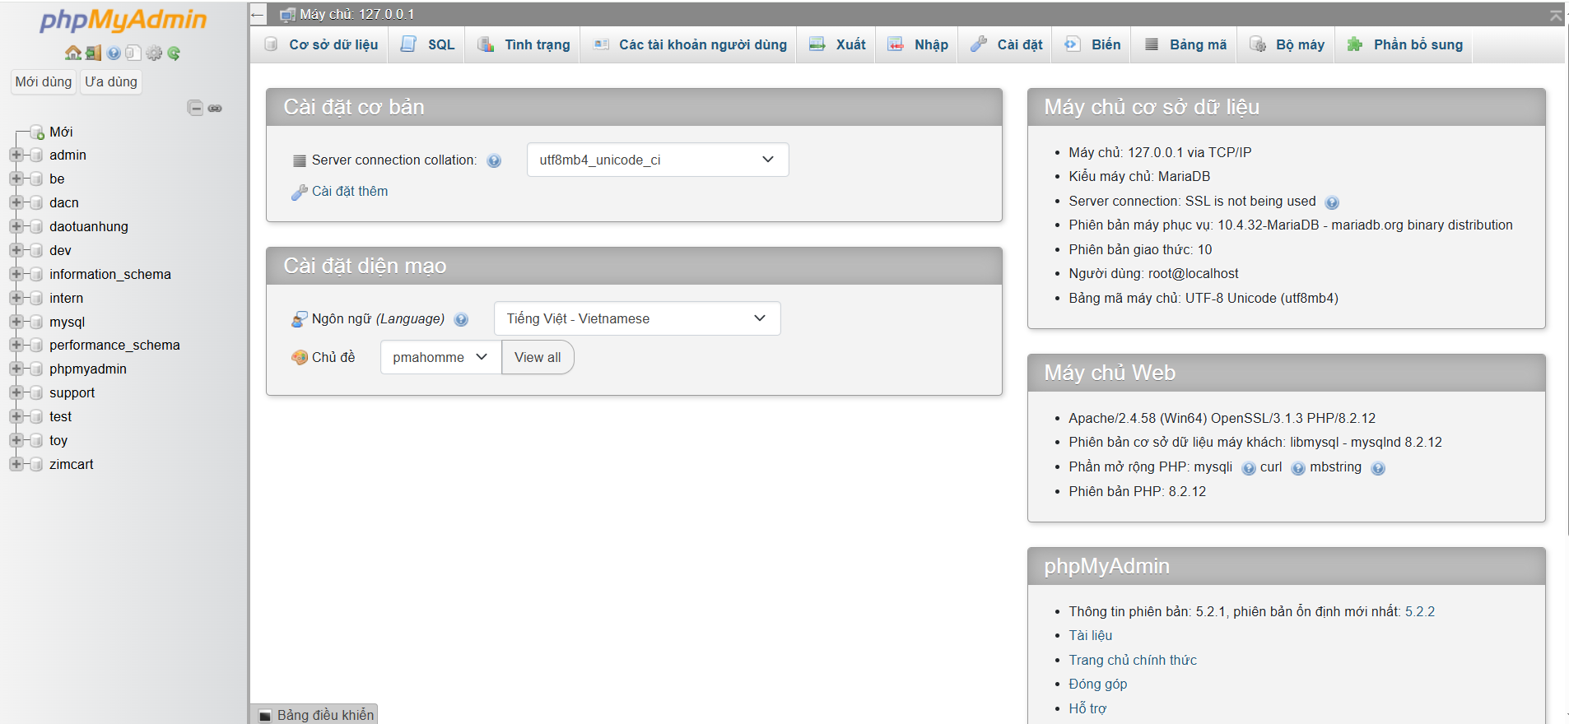

Hình 2. Giao diện quản lý bảng trong phpMyAdmin

### 2.2.3. Mô hình MVC

**Khái niệm về mô hình MVC**

* Mô hình MVC (Model – View – Controller) là một kiến trúc phần mềm hay mô hình thiết kế được sử dụng trong kỹ thuật phần mềm. Nó giúp cho các lập trình viên tách ứng dụng của họ ra 3 thành phần khác nhau Model, View và Controller. Mỗi thành phần có một nhiệm vụ riêng biệt và độc lập với các thành phần khác.

**Các thành phần trong MVC**

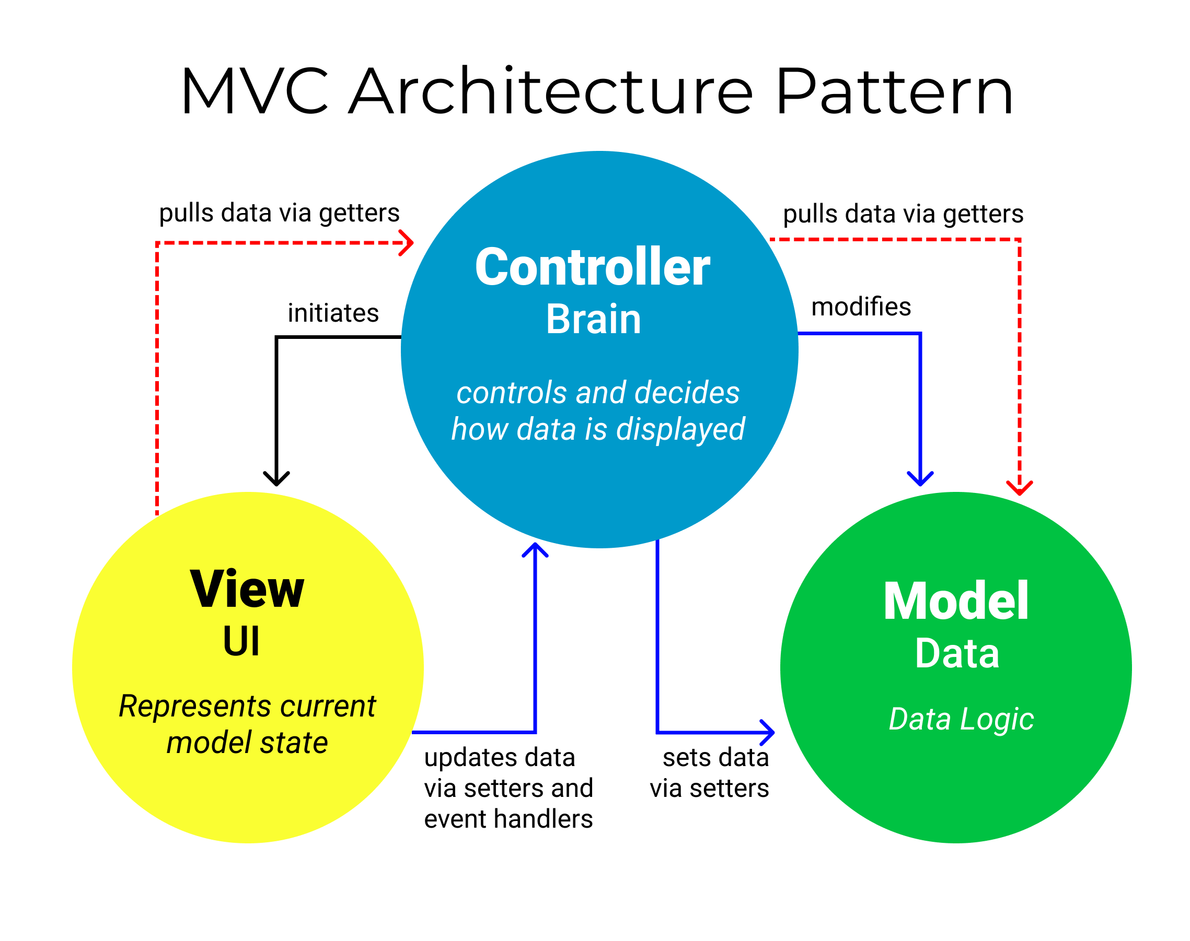

Hình 3. Các thành phần trong MVC

Model: Đây là thành phần chứa tất cả các nghiệp vụ logic, phương thức xử lý, truy xuất database, đối tượng mô tả dữ liệu như các Class, hàm xử lý, …

View: Đảm nhận việc hiển thị thông tin, tương tác với người dùng, nơi chưa tất cả các đối tượng GUI như textbox, images… Hiểu một cách đơn giản, nó là tập hợp các form hoặc các file HTML.

Controller: Giữ nhiệm vụ nhận điều hướng các yêu cầu từ người dùng và gọi đúng những phương thức xử lý chúng…Chẳng hạn thành phần này sẽ nhận request từ url và form để thao tác trực tiếp với Model.

**Cách hoạt động của mô hình MVC**

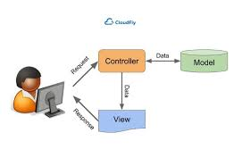

Hình 4. Luồng xử lý trong MVC

Khi một yêu cầu của từ máy khách (Client) gửi đến Server thì bị Controller trong MVC chặn lại để xem đó là URL request hay sự kiện.

Sau đó, Controller xử lý input của user rồi giao tiếp với Model trong MVC.

Model chuẩn bị data và gửi lại cho Controller.

Cuối cùng, khi xử lý xong yêu cầu thì Controller gửi dữ liệu trở lại View và hiển thị cho người dùng trên trình duyệt.

**Ưu và nhược điểm của mô hình MVC**

Ưu điểm: Thể hiện tính chuyên nghiệp trong lập trình, phân tích thiết kế. Do được chia thành các thành phần độc lập nên giúp phát triển ứng dụng nhanh, đơn giản, dễ nâng cấp, bảo trì.

Nhược điểm: Đối với dự án nhỏ việc áp dụng mô hình MVC gây cồng kềnh, tốn thời gian trong quá trình phát triển. Tốn thời gian trung chuyển dữ liệu của các thành phần.

# CHƯƠNG 3. XÂY DỰNG WEBSITE QUẢN LÝ BÁN ĐỒ CHƠI

## 3.1. Phân tích use case

### 3.1.1. Biểu đồ use case

Danh sách các Actor

|  |  |  |
| --- | --- | --- |
| **STT** | **Tên Actor** | **Ý nghĩa** |
| 1 | Admin | Người quản lý là người có toàn quyền tương tác với hệ thống, quyền sử dụng tất cả các chức năng mà website xây dựng, điều khiển và kiểm soát mọi hoạt động của website. |
| 2 | Người dùng | Người dùng ở đây là những người truy cập vào website, có thể đăng ký làm thành viên hoặc không. Người dùng chỉ có một số quyền nhất định với website |

Bảng 3. Biểu đồ use case

Danh sách các use case

|  |  |  |
| --- | --- | --- |
| **STT** | **Tên usecase** | **Ý nghĩa** |
| 1 | Đăng nhập | UC này mô tả chức năng đăng nhập vào hệ thống của người dùng hoặc admin |
| 2 | Đăng ký | UC này mô tả chức năng đăng ký tài khoản làm thành viên cảu người dùng và admin. |
| 3 | Đặt mua | UC này mô tả chức năng đặt mua sản phẩm tại website của người dùng. |
| 4 | Thanh toán | UC này mô tả chức năng thanh toán tiền của người dùng. |
| 5 | Xem thông tin sản phẩm | UC này mô tả chức năng xem thông tin sản phẩm có trên website của người dùng. |
| 6 | Tìm kiếm sản phẩm | UC này mô tả chức năng tìm kiếm các sản phầm trên website của người dùng. |
| 7 | Quản lý thông tin | UC này mô tả chức năng quản lý các thông tin như quản lý người dùng, sản phẩm, dạn mục ,… của admin. |
| 8 | Tìm kiếm thông tin | UC này mô tả chức năng tìm kiếm các thông tin như: sản phẩm , khách hàng, danh mục,… của admin. |

Bảng 4. Danh sách các use case

### 3.1.2. Biểu đồ use case tổng quát

Hình 5. Use case tổng quát

### 3.1.3. Mô tả chi tiết các use case

Biểu đồ Use-case chung:

1. Đăng nhập:
   * Người dùng có thể đăng nhập vào hệ thống bằng tên người dùng và mật khẩu.
2. Tìm kiếm sản phẩm:
   * Người dùng có thể tìm kiếm sản phẩm theo từ khóa, danh mục, hoặc tính năng cụ thể.
3. Xem chi tiết sản phẩm:
   * Người dùng có thể xem thông tin chi tiết và hình ảnh của sản phẩm.
4. Thêm vào giỏ hàng:
   * Người dùng có thể thêm sản phẩm vào giỏ hàng để chuẩn bị mua.
5. Thanh toán:
   * Người dùng có thể thanh toán cho các sản phẩm đã chọn mua.
6. Quản lý tài khoản:

Người dùng có thể quản lý thông tin cá nhân, đổi mật khẩu, cập nhật địa chỉ giao hàng.

1. Đăng xuất:

* Người dùng có thể đăng xuất khỏi hệ thống.

Biểu đồ này sẽ giúp bạn hiểu rõ hơn về cách người dùng tương tác với hệ thống và các chức năng cơ bản mà họ có thể sử dụng khi truy cập vào trang web bán đồ chơi.

* Quản lý Sản phẩm:
* Thêm Sản phẩm:
  + Người quản trị: Đăng nhập vào hệ thống quản trị.
  + Hệ thống: Hiển thị giao diện quản lý sản phẩm với các trường thông tin để người quản trị điền thông tin mới của sản phẩm (tên, mô tả, giá, ảnh, v.v.).
  + Người quản trị: Điền thông tin của sản phẩm mới và nhấn nút “Thêm”.
  + Hệ thống: Xác nhận và lưu thông tin của sản phẩm mới.
* Cập nhật Sản phẩm:
  + Người quản trị: Chọn sản phẩm cần cập nhật trong danh sách sản phẩm.
  + Hệ thống: Mở giao diện cho phép người quản trị chỉnh sửa các thông tin của sản phẩm (giá, mô tả, hình ảnh, v.v.).
  + Người quản trị: Thay đổi thông tin của sản phẩm và nhấn nút “Lưu”.
  + Hệ thống: Cập nhật thông tin mới của sản phẩm.
* Xóa Sản phẩm:
  + Người quản trị: Chọn sản phẩm cần xóa trong danh sách sản phẩm.
  + Hệ thống: Hiển thị xác nhận xóa sản phẩm.
  + Người quản trị: Xác nhận việc xóa sản phẩm.
  + Hệ thống: Xóa sản phẩm khỏi cơ sở dữ liệu.
* Quản lý Đơn hàng và Khách hàng:
* Xem Đơn hàng:
  + Người quản trị: Truy cập vào mục quản lý đơn hàng.
  + Hệ thống: Hiển thị danh sách đơn hàng với thông tin chi tiết (ngày đặt, sản phẩm, số lượng, v.v.).
  + Người quản trị: Có thể xem, sửa trạng thái và chi tiết đơn hàng.
* Quản lý Khách hàng:
  + Người quản trị: Truy cập vào mục quản lý khách hàng.
  + Hệ thống: Hiển thị danh sách khách hàng và thông tin cá nhân của họ (tên, địa chỉ, email, v.v.).
  + Người quản trị: Có thể xem và chỉnh sửa thông tin khách hàng hoặc xóa tài khoản theo yêu cầu.

Các tương tác này mô tả quá trình tương tác cụ thể giữa người quản trị và hệ thống khi thực hiện các chức năng quản trị trên trang web bán đồ chơi.

## 3.2. Phân tích use case

### 3.2.1. Use case quản lý tài khoản

• **Mô tả**: Người dùng có thể đăng ký, đăng nhập, cập nhật thông tin cá nhân và quản trị viên có thể quản lý tài khoản của khách hàng.

• **Tác nhân liên quan**: Người dùng, Quản trị viên

• **Luồng chính**:

1. Người dùng truy cập trang đăng ký hoặc đăng nhập.
2. Nhập thông tin cá nhân (email, mật khẩu, họ tên…).
3. Hệ thống xác thực thông tin và cho phép đăng nhập hoặc đăng ký tài khoản mới.
4. Sau khi đăng nhập, người dùng có thể cập nhật thông tin cá nhân.

• **Luồng phụ**:

* Nếu quên mật khẩu, người dùng có thể yêu cầu hệ thống gửi email để đặt lại mật khẩu.
* Quản trị viên có thể khóa hoặc mở lại tài khoản người dùng.

### ****3.2.2. Use Case: Quản lý sản phẩm****

* **Mô tả**: Quản trị viên có thể thêm mới, chỉnh sửa, xóa hoặc cập nhật thông tin sản phẩm.
* **Tác nhân liên quan**: Quản trị viên
* **Luồng chính**:
  1. Quản trị viên đăng nhập vào hệ thống quản lý.
  2. Truy cập trang quản lý sản phẩm.
  3. Thực hiện các thao tác:
     + Thêm sản phẩm mới (Tên, mô tả, giá, hình ảnh, danh mục…).
     + Chỉnh sửa thông tin sản phẩm.
     + Xóa sản phẩm khỏi hệ thống.
  4. Hệ thống cập nhật thông tin sản phẩm và hiển thị trên website.
* **Luồng phụ**:
  1. Nếu hình ảnh sản phẩm không hợp lệ, hệ thống sẽ thông báo lỗi.
  2. Nếu sản phẩm có đơn hàng đang xử lý, hệ thống sẽ không cho phép xóa sản phẩm.

### ****3.2.3. Use Case: Quản lý đơn hàng****

* **Mô tả**: Người dùng có thể đặt hàng, kiểm tra trạng thái đơn hàng, và quản trị viên có thể xử lý đơn hàng.
* **Tác nhân liên quan**: Người dùng, Quản trị viên
* **Luồng chính**:
  1. Người dùng thêm sản phẩm vào giỏ hàng và tiến hành đặt hàng.
  2. Hệ thống tạo đơn hàng và lưu vào cơ sở dữ liệu.
  3. Quản trị viên kiểm tra đơn hàng, xác nhận và chuẩn bị giao hàng.
  4. Hệ thống cập nhật trạng thái đơn hàng (Đang xử lý → Đã giao hàng → Hoàn tất).
* **Luồng phụ**:
  1. Người dùng có thể hủy đơn hàng nếu chưa xác nhận.
  2. Nếu đơn hàng bị từ chối, hệ thống sẽ thông báo lý do.

### ****3.2.4. Use Case: Quản lý khách hàng****

* **Mô tả**: Quản trị viên có thể xem danh sách khách hàng, chỉnh sửa hoặc xóa tài khoản khách hàng nếu cần.
* **Tác nhân liên quan**: Quản trị viên
* **Luồng chính**:
  1. Quản trị viên đăng nhập vào hệ thống.
  2. Truy cập trang quản lý khách hàng.
  3. Tìm kiếm, xem thông tin khách hàng.
  4. Thực hiện thao tác cập nhật hoặc xóa tài khoản khách hàng.
* **Luồng phụ**:
  1. Nếu khách hàng vi phạm quy định, quản trị viên có thể khóa tài khoản.

### ****3.2.5. Use Case: Quản lý thanh toán****

* **Mô tả**: Người dùng có thể chọn phương thức thanh toán, hệ thống xác nhận và cập nhật trạng thái thanh toán.
* **Tác nhân liên quan**: Người dùng, Cổng thanh toán, Quản trị viên
* **Luồng chính**:
  1. Người dùng chọn sản phẩm và tiến hành thanh toán.
  2. Chọn phương thức thanh toán (Thẻ tín dụng, Ví điện tử, COD).
  3. Nếu thanh toán online, hệ thống chuyển hướng đến cổng thanh toán.
  4. Sau khi thanh toán thành công, hệ thống cập nhật trạng thái đơn hàng.
* **Luồng phụ**:
  1. Nếu thanh toán thất bại, hệ thống hiển thị thông báo lỗi.

### ****3.2.6. Use Case: Đăng nhập/Đăng ký****

* **Mô tả**: Người dùng có thể đăng nhập vào hệ thống để sử dụng các chức năng.
* **Tác nhân liên quan**: Người dùng
* **Luồng chính**:
  1. Người dùng nhập email/mật khẩu vào form đăng nhập.
  2. Hệ thống kiểm tra thông tin và xác thực tài khoản.
  3. Nếu hợp lệ, hệ thống cho phép truy cập vào tài khoản.
* **Luồng phụ**:
  1. Nếu đăng nhập thất bại, hệ thống hiển thị lỗi và yêu cầu nhập lại.
  2. Người dùng có thể yêu cầu khôi phục mật khẩu qua email.

### ****3.2.7. Use Case: Tìm kiếm sản phẩm****

* **Mô tả**: Người dùng có thể tìm kiếm sản phẩm bằng từ khóa hoặc danh mục.
* **Tác nhân liên quan**: Người dùng
* **Luồng chính**:
  1. Người dùng nhập từ khóa vào thanh tìm kiếm.
  2. Hệ thống lọc và hiển thị danh sách sản phẩm phù hợp.
* **Luồng phụ**:
  1. Nếu không có sản phẩm phù hợp, hệ thống hiển thị thông báo.

### ****3.2.8. Use Case: Xem chi tiết sản phẩm****

* **Mô tả**: Người dùng có thể xem thông tin chi tiết của sản phẩm.
* **Tác nhân liên quan**: Người dùng
* **Luồng chính**:
  1. Người dùng nhấn vào một sản phẩm trong danh sách.
  2. Hệ thống hiển thị trang chi tiết sản phẩm.
* **Luồng phụ**:
  1. Nếu sản phẩm hết hàng, hệ thống hiển thị thông báo.

### ****3.2.9. Use Case: Thêm sản phẩm vào giỏ hàng****

* **Mô tả**: Người dùng có thể thêm sản phẩm vào giỏ hàng để mua sau.
* **Tác nhân liên quan**: Người dùng
* **Luồng chính**:
  1. Người dùng chọn sản phẩm và nhấn “Thêm vào giỏ hàng”.
  2. Hệ thống cập nhật giỏ hàng và hiển thị số lượng sản phẩm đã thêm.
* **Luồng phụ**:
  1. Nếu sản phẩm hết hàng, hệ thống thông báo lỗi.

### ****3.2.10. Use Case: Xử lý đơn hàng****

* **Mô tả**: Sau khi đặt hàng, hệ thống quản lý và cập nhật trạng thái đơn hàng.
* **Tác nhân liên quan**: Người dùng, Quản trị viên
* **Luồng chính**:
  1. Người dùng hoàn tất đặt hàng.
  2. Hệ thống gửi thông báo xác nhận đơn hàng.
  3. Quản trị viên kiểm tra và xác nhận đơn hàng.
  4. Hệ thống cập nhật trạng thái đơn hàng (Chờ xử lý → Đang giao → Hoàn tất).
* **Luồng phụ**:
  1. Nếu đơn hàng bị hủy, hệ thống thông báo lý do cho khách hàng.

## 3.3. Thiết kế cơ sở dữ liệu

### 3.3.1. Quan hệ giữa các bảng

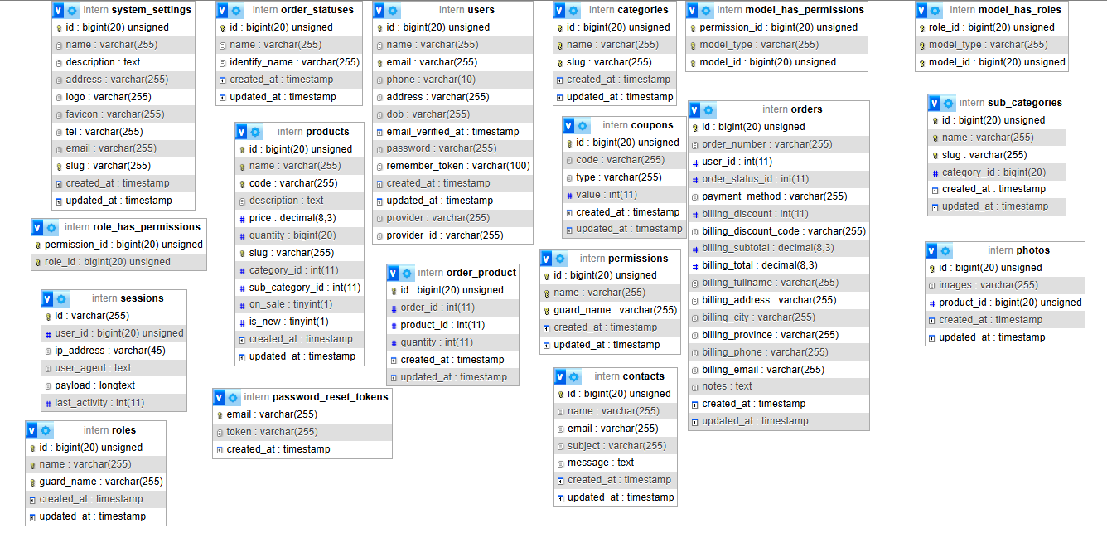

Hình 6. Database của website

Dựa vào danh sách các bảng trong cơ sở dữ liệu, ta có thể xác định các mối quan hệ giữa chúng như sau:

* **Bảng users** có quan hệ **1-n** với:
  + orders (một người dùng có thể có nhiều đơn hàng).
  + roles thông qua bảng trung gian model_has_roles (một người có thể có nhiều vai trò).
  + permissions thông qua bảng model_has_permissions (một người có thể có nhiều quyền).
* **Bảng roles** có quan hệ **n-n** với permissions thông qua bảng role_has_permissions.
* **Bảng orders** có quan hệ:
  + **1-n** với order_statuses (mỗi đơn hàng có một trạng thái).
  + **n-n** với products thông qua bảng order_product (một đơn hàng có nhiều sản phẩm, một sản phẩm có thể có trong nhiều đơn hàng).
* **Bảng products** có quan hệ **1-n** với:
  + photos (mỗi sản phẩm có thể có nhiều ảnh).
  + categories và sub_categories (một sản phẩm thuộc một danh mục và một danh mục con).
* **Bảng categories** có quan hệ **1-n** với sub_categories (một danh mục có thể có nhiều danh mục con).
* **Bảng password_reset_tokens** có quan hệ **1-1** với users (dùng để quản lý đặt lại mật khẩu).
* **Bảng coupons** có quan hệ **1-n** với orders (một mã giảm giá có thể áp dụng cho nhiều đơn hàng).
* **Bảng system_settings** lưu cấu hình hệ thống.

### 3.3.2. Thiết kế bảng

#### 3.3.2.1. Bảng user

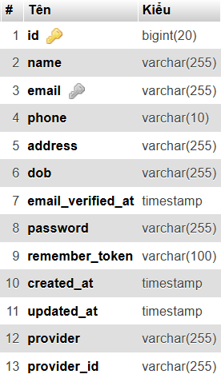

Hình 7. Bảng users

**Mô tả bảng users:**

Bảng *users* chứa thông tin về người dùng trong hệ thống, bao gồm các trường cơ bản như tên, email, số điện thoại, địa chỉ, mật khẩu, v.v.

**Chi tiết các cột trong bảng:**

* **id:** Khóa chính (**Primary Key**), kiểu dữ liệu **bigint(20)**, tự động tăng (**Auto Increment**) khi có tài khoản mới được thêm vào.
* **Name:** Tên người dùng, kiểu dữ liệu **varchar(255)**.
* **Email:** Email người dùng, kiểu dữ liệu **varchar(255)**, là duy nhất để xác định tài khoản.
* **Phone:** Số điện thoại, kiểu dữ liệu **varchar(10)**, có thể dùng cho xác thực.
* **Address:** Địa chỉ của người dùng, kiểu dữ liệu **varchar(255)**.
* **dob**: Ngày sinh của người dùng, kiểu dữ liệu **varchar(255)** (nên dùng kiểu **date** thay vì **varchar** để tối ưu dữ liệu).
* **email_verified_13**: Thời điểm email được xác minh, kiểu dữ liệu **timestamp**.
* **password**: Mật khẩu của tài khoản, kiểu dữ liệu **varchar(255)**, được lưu trữ dưới dạng hash.
* **remember_token**: Token để duy trì phiên đăng nhập (**Remember Me**), kiểu dữ liệu **varchar(100)**.
* **created_at**: Thời điểm tài khoản được tạo, kiểu dữ liệu **timestamp**.
* **updated_at**: Thời điểm tài khoản được cập nhật, kiểu dữ liệu **timestamp**.

#### 3.3.2.2. Bảng products

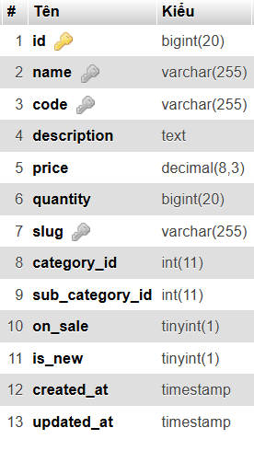

Hình 8. Bảng products

**Mô tả bảng products:**

Bảng *products* lưu trữ thông tin về các sản phẩm trong hệ thống bán đồ chơi. Dưới đây là mô tả chi tiết từng cột trong bảng:

**Chi tiết các cột trong bảng:**

* **id**: Khóa chính (**Primary Key**), kiểu dữ liệu **bigint(20)**, tự động tăng (**Auto Increment**) để định danh duy nhất mỗi sản phẩm.
* **name**: Tên sản phẩm, kiểu dữ liệu **varchar(255)**.
* **code**: Mã sản phẩm duy nhất, kiểu dữ liệu **varchar(255)**, giúp nhận diện và quản lý sản phẩm.
* **description**: Mô tả chi tiết về sản phẩm, kiểu dữ liệu **text**.
* **price**: Giá của sản phẩm, kiểu dữ liệu **decimal(8,3)** (8 chữ số, trong đó 3 chữ số phần thập phân).
* **quantity**: Số lượng tồn kho của sản phẩm, kiểu dữ liệu **bigint(20)**.
* **slug**: Định danh thân thiện với URL, kiểu dữ liệu **varchar(255)**, dùng để tạo đường dẫn sản phẩm trên website.
* **category_id**: Khóa ngoại (**Foreign Key**) liên kết với bảng **categories**, kiểu dữ liệu **int(11)**, xác định danh mục chính của sản phẩm.
* **sub_category_id**: Khóa ngoại (**Foreign Key**) liên kết với bảng **sub_categories**, kiểu dữ liệu **int(11)**, xác định danh mục con của sản phẩm.
* **on_sale**: Trạng thái sản phẩm có đang giảm giá hay không, kiểu dữ liệu **tinyint(1)** (0: không giảm giá, 1: đang giảm giá).
* **is_new**: Trạng thái sản phẩm mới hay cũ, kiểu dữ liệu **tinyint(1)** (0: cũ, 1: mới).
* **created_at**: Thời điểm sản phẩm được thêm vào hệ thống, kiểu dữ liệu **timestamp**.
* **updated_at**: Thời điểm sản phẩm được cập nhật gần nhất, kiểu dữ liệu **timestamp**.

#### 3.3.2.3. Bảng categories

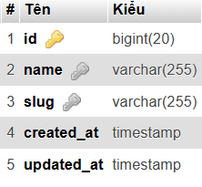

Hình 9. Bảng categories

**Mô tả bảng categories:**

Bảng *categories* lưu trữ thông tin về danh mục sản phẩm trong hệ thống bán đồ chơi.

**Chi tiết các cột trong bảng:**

* **id**: Khóa chính (**Primary Key**), kiểu dữ liệu **bigint(20)**, tự động tăng (**Auto Increment**) để định danh duy nhất mỗi danh mục.
* **name**: Tên danh mục, kiểu dữ liệu **varchar(255)**, dùng để hiển thị tên danh mục sản phẩm.
* **slug**: Định danh thân thiện với URL, kiểu dữ liệu **varchar(255)**, dùng để tạo đường dẫn danh mục trên website.
* **created_at**: Thời điểm danh mục được tạo, kiểu dữ liệu **timestamp**.
* **updated_at**: Thời điểm danh mục được cập nhật gần nhất, kiểu dữ liệu **timestamp**.

#### 3.3.2.4. Bảng sub_categories

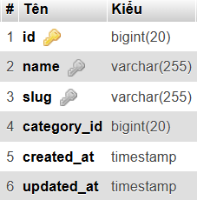

Hình 10. Bảng sub_categories

**Mô tả bảng sub_categories:**

Bảng *sub_categories* lưu trữ thông tin về danh mục con của sản phẩm, giúp phân loại sản phẩm chi tiết hơn trong hệ thống bán đồ chơi.

**Chi tiết các cột trong bảng:**

* **id**: Khóa chính (**Primary Key**), kiểu dữ liệu **bigint(20)**, tự động tăng (**Auto Increment**), dùng để định danh duy nhất từng danh mục con.
* **name**: Tên danh mục con, kiểu dữ liệu **varchar(255)**, giúp hiển thị tên danh mục con trên website.
* **slug**: Định danh thân thiện với URL, kiểu dữ liệu **varchar(255)**, dùng để tạo đường dẫn danh mục con trên website.
* **category_id**: Khóa ngoại (**Foreign Key**), kiểu dữ liệu **bigint(20)**, liên kết với bảng categories, dùng để xác định danh mục cha của danh mục con.
* **created_at**: Thời điểm danh mục con được tạo, kiểu dữ liệu **timestamp**.
* **updated_at**: Thời điểm danh mục con được cập nhật gần nhất, kiểu dữ liệu **timestamp**.

#### 3.3.2.5. Bảng coupouns

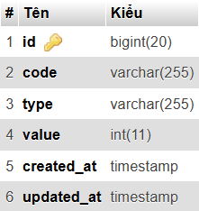

Hình 11. Bảng coupouns

**Mô tả bảng coupouns:**

Bảng *coupons* lưu trữ thông tin về các mã giảm giá được áp dụng khi mua hàng trên website bán đồ chơi.

**Chi tiết các cột trong bảng:**

* **id**: Khóa chính (**Primary Key**), kiểu dữ liệu **bigint(20)**, tự động tăng (**Auto Increment**), dùng để định danh duy nhất mỗi mã giảm giá.
* **code**: Mã giảm giá, kiểu dữ liệu **varchar(255)**, chứa chuỗi ký tự mà khách hàng nhập khi thanh toán để được giảm giá.
* **type**: Loại giảm giá, kiểu dữ liệu **varchar(255)**, xác định hình thức giảm giá (ví dụ: giảm theo phần trăm hoặc số tiền cố định).
* **value**: Giá trị giảm, kiểu dữ liệu **int(11)**, biểu thị mức giảm giá (ví dụ: 10 nếu là 10%, hoặc 50000 nếu là giảm 50.000 VND).
* **created_at**: Thời điểm mã giảm giá được tạo, kiểu dữ liệu **timestamp**.
* **updated_at**: Thời điểm mã giảm giá được cập nhật gần nhất, kiểu dữ liệu **timestamp**.

#### 3.3.2.6. Bảng photos

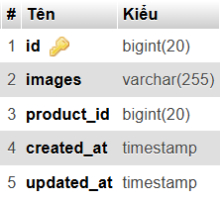

Hình 12. Bảng photos

**Mô tả bảng photos:**

Bảng *photos* lưu trữ danh sách hình ảnh liên quan đến các sản phẩm trong hệ thống website bán đồ chơi.

**Chi tiết các cột trong bảng:**

* **id**: Khóa chính (**Primary Key**), kiểu dữ liệu **bigint(20)**, tự động tăng (**Auto Increment**), dùng để định danh duy nhất mỗi ảnh.
* **images**: Đường dẫn hình ảnh, kiểu dữ liệu **varchar(255)**, chứa URL hoặc tên file ảnh lưu trữ trên server.
* **product_id**: Khóa ngoại (**Foreign Key**) tham chiếu đến bảng products, kiểu dữ liệu **bigint(20)**, xác định ảnh thuộc về sản phẩm nào.
* **created_at**: Thời điểm ảnh được tải lên, kiểu dữ liệu **timestamp**.
* **updated_at**: Thời điểm ảnh được cập nhật gần nhất, kiểu dữ liệu **timestamp**.

#### 3.3.2.7. Bảng contacts

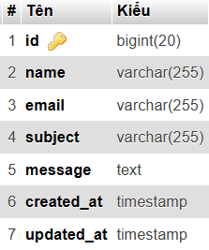

Hình 13. Bảng contacts

**Mô tả bảng contacts:**

Bảng *contacts* lưu trữ thông tin liên hệ của khách hàng khi họ gửi yêu cầu hoặc phản hồi qua website bán đồ chơi.

**Chi tiết các cột trong bảng:**

* **id**: Khóa chính (**Primary Key**), kiểu dữ liệu **bigint(20)**, tự động tăng (**Auto Increment**), dùng để định danh duy nhất mỗi liên hệ.
* **name**: Tên người gửi, kiểu dữ liệu **varchar(255)**.
* **email**: Địa chỉ email của người gửi, kiểu dữ liệu **varchar(255)**.
* **subject**: Chủ đề của tin nhắn, kiểu dữ liệu **varchar(255)**.
* **message**: Nội dung tin nhắn, kiểu dữ liệu **text**.
* **created_at**: Thời điểm liên hệ được gửi, kiểu dữ liệu **timestamp**.
* **updated_at**: Thời điểm cập nhật gần nhất của liên hệ, kiểu dữ liệu **timestamp**.

#### 3.3.2.8. Bảng orders

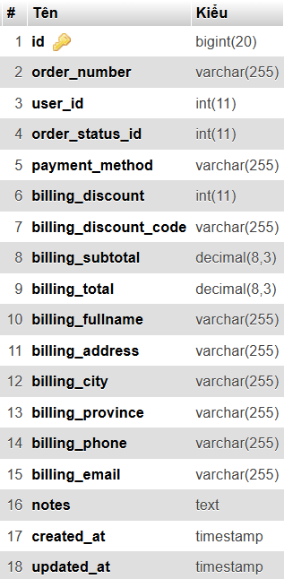

Hình 14. Bảng orders

**Mô tả bảng orders:**

Bảng *orders* lưu trữ thông tin về các đơn hàng của khách hàng trên website bán đồ chơi.

**Chi tiết các cột trong bảng:**

* **id**: Khóa chính (**Primary Key**), kiểu dữ liệu **bigint(20)**, tự động tăng (**Auto Increment**), dùng để định danh duy nhất mỗi đơn hàng.
* **order_number**: Mã đơn hàng, kiểu dữ liệu **varchar(255)**, giúp nhận diện đơn hàng duy nhất.
* **user_id**: Mã người dùng (**Foreign Key**), kiểu **int(11)**, liên kết với bảng users để xác định khách hàng đặt hàng.
* **order_status_id**: Trạng thái đơn hàng (**Foreign Key**), kiểu **int(11)**, liên kết với bảng order_status để theo dõi tình trạng đơn hàng (chờ xử lý, đang giao, đã hoàn thành...).
* **payment_method**: Phương thức thanh toán, kiểu **varchar(255)** (ví dụ: COD, Credit Card, PayPal...).
* **billing_discount**: Số tiền giảm giá, kiểu **int(11)**.
* **billing_discount_code**: Mã giảm giá, kiểu **varchar(255)**, lưu mã coupon nếu có.
* **billing_subtotal**: Tổng tiền hàng chưa áp dụng giảm giá, kiểu **decimal(8,3)**.
* **billing_total**: Tổng tiền thanh toán sau khi áp dụng giảm giá, kiểu **decimal(8,3)**.
* **billing_fullname**: Họ tên người nhận hàng, kiểu **varchar(255)**.
* **billing_address**: Địa chỉ nhận hàng, kiểu **varchar(255)**.
* **billing_city**: Thành phố nhận hàng, kiểu **varchar(255)**.
* **billing_province**: Tỉnh nhận hàng, kiểu **varchar(255)**.
* **billing_phone**: Số điện thoại người nhận, kiểu **varchar(255)**.
* **billing_email**: Email của người nhận hàng, kiểu **varchar(255)**.
* **notes**: Ghi chú đơn hàng, kiểu **text**, lưu thông tin đặc biệt về đơn hàng nếu có.
* **created_at**: Thời điểm đơn hàng được tạo, kiểu **timestamp**.
* **updated_at**: Thời điểm cập nhật gần nhất của đơn hàng, kiểu **timestamp**.

#### 3.3.2.9. Bảng order_product

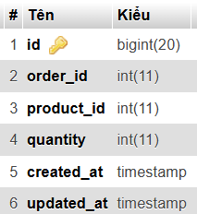

Hình 15. Bảng order_product

**Mô tả bảng order_product:**

Bảng *order_products* lưu trữ thông tin về các sản phẩm có trong mỗi đơn hàng trên website bán đồ chơi.

**Chi tiết các cột trong bảng:**

* **id**: Khóa chính (**Primary Key**), kiểu dữ liệu **bigint(20)**, định danh duy nhất mỗi bản ghi.
* **order_id**: Mã đơn hàng (**Foreign Key**), kiểu **int(11)**, liên kết với bảng orders để xác định đơn hàng chứa sản phẩm.
* **product_id**: Mã sản phẩm (**Foreign Key**), kiểu **int(11)**, liên kết với bảng products để xác định sản phẩm trong đơn hàng.
* **quantity**: Số lượng sản phẩm, kiểu **int(11)**, cho biết số lượng sản phẩm trong đơn hàng.
* **created_at**: Thời điểm bản ghi được tạo, kiểu **timestamp**.
* **updated_at**: Thời điểm cập nhật gần nhất, kiểu **timestamp**.

#### 3.3.2.10. Bảng order_statuses

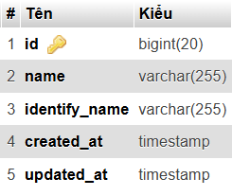

Hình 16. Bảng order_statuses

**Mô tả bảng order_status:**

Bảng *order_statuses* lưu trữ thông tin về các trạng thái của đơn hàng trên hệ thống website bán đồ chơi.

**Chi tiết các cột trong bảng:**

* **id**: Khóa chính (**Primary Key**), kiểu dữ liệu **bigint(20)**, định danh duy nhất mỗi trạng thái đơn hàng.
* **name**: Tên trạng thái đơn hàng, kiểu **varchar(255)**, ví dụ: “Đang xử lý”, “Đã giao”, “Đã hủy”.
* **identify_name**: Tên định danh trạng thái, kiểu **varchar(255)**, có thể là dạng không dấu hoặc viết liền (ví dụ: “processing”, “shipped”, “canceled”).
* **created_at**: Thời điểm bản ghi được tạo, kiểu **timestamp**.
* **updated_at**: Thời điểm cập nhật gần nhất, kiểu **timestamp**.

#### 3.3.2.11. Bảng roles

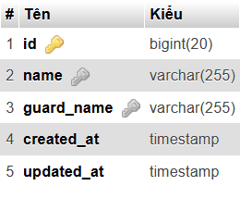

Hình 17. Bảng roles

**Mô tả bảng roles:**

Bảng *roles* lưu trữ thông tin về các vai trò của người dùng trong hệ thống website bán đồ chơi.

**Chi tiết các cột trong bảng:**

* **id**: Khóa chính (**Primary Key**), kiểu dữ liệu **bigint(20)**, định danh duy nhất cho từng vai trò.
* **name**: Tên vai trò, kiểu **varchar(255)**, ví dụ: “admin”, “customer”, “editor”.
* **guard_name**: Tên bảo vệ (guard name), kiểu **varchar(255)**, thường dùng để xác định guard khi sử dụng hệ thống phân quyền trong Laravel (ví dụ: web, api).
* **created_at**: Thời điểm bản ghi được tạo, kiểu **timestamp**.
* **updated_at**: Thời điểm cập nhật gần nhất, kiểu **timestamp**.

#### 3.3.2.12. Bảng slides

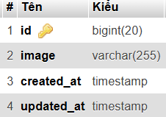

Hình 18. Bảng slides

**Mô tả bảng slides:**

Bảng *slides* lưu trữ thông tin về các hình ảnh trình chiếu (slider/banner) trên trang web.

**Chi tiết các cột trong bảng:**

* **id**: Khóa chính (**Primary Key**), kiểu **bigint(20)**, định danh duy nhất cho từng slide.
* **image**: Đường dẫn đến hình ảnh của slide, kiểu **varchar(255)**, lưu trữ URL hoặc đường dẫn nội bộ.
* **created_at**: Thời điểm bản ghi được tạo, kiểu **timestamp**.
* **updated_at**: Thời điểm cập nhật gần nhất, kiểu **timestamp**.

#### 3.3.2.13. Bảng system_settings

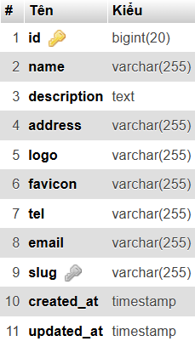

Hình 19. Bảng system_settings

**Mô tả bảng system_settings:**

Bảng *system_settings* lưu trữ thông tin cấu hình hệ thống của website, thường dùng để quản lý các thông tin chung như tên website, logo, favicon, liên hệ, v.v.

**Chi tiết các cột trong bảng:**

* **id**: Khóa chính (**Primary Key**), kiểu **bigint(20)**, định danh duy nhất cho từng bản ghi.
* **name**: Tên hệ thống hoặc website, kiểu **varchar(255)**.
* **description**: Mô tả ngắn về hệ thống, kiểu **text**.
* **address**: Địa chỉ của công ty hoặc tổ chức, kiểu **varchar(255)**.
* **logo**: Đường dẫn đến logo của website, kiểu **varchar(255)**.
* **favicon**: Đường dẫn đến favicon của website, kiểu **varchar(255)**.
* **tel**: Số điện thoại liên hệ, kiểu **varchar(255)**.
* **email**: Địa chỉ email liên hệ, kiểu **varchar(255)**.
* **slug**: Định danh ngắn của hệ thống (thường dùng cho SEO), kiểu **varchar(255)**.
* **created_at**: Thời điểm bản ghi được tạo, kiểu **timestamp**.
* **updated_at**: Thời điểm cập nhật gần nhất, kiểu **timestamp**.

## 3.4. Kết quả sản phẩm

### 3.4.1. Giao diện người dùng

#### 3.4.1.Giao diện đăng nhập:

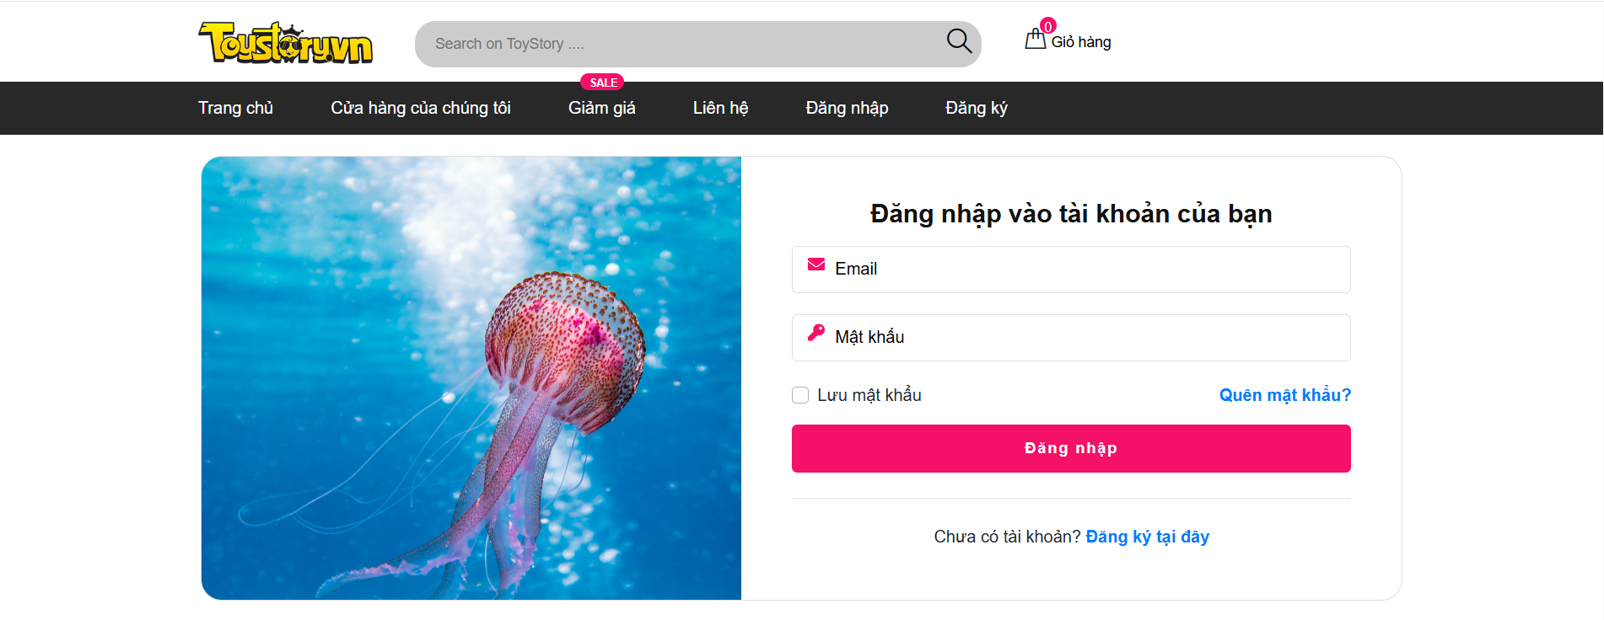

Hình 20. Giao diện đăng nhập

Tại đây, khách hàng và cả admin sẽ đăng nhập vào hệ thống.

* **Khách hàng**: Có thể đăng nhập bằng email và mật khẩu đã đăng ký trước đó. Nếu chưa có tài khoản, khách hàng có thể tạo tài khoản mới bằng cách nhấn vào **“Đăng ký tại đây”**.
* **Admin**: Chỉ có quyền đăng nhập, không có chức năng đăng ký tài khoản mới. Admin sử dụng thông tin được cấp để truy cập hệ thống quản lý.
* Nếu quên mật khẩu, người dùng có thể nhấn vào **“Quên mật khẩu?”** để khôi phục.
* Tùy chọn **“Lưu mật khẩu”** giúp ghi nhớ thông tin đăng nhập trên trình duyệt.

#### 3.4.1.2.Giao diện đăng ký:

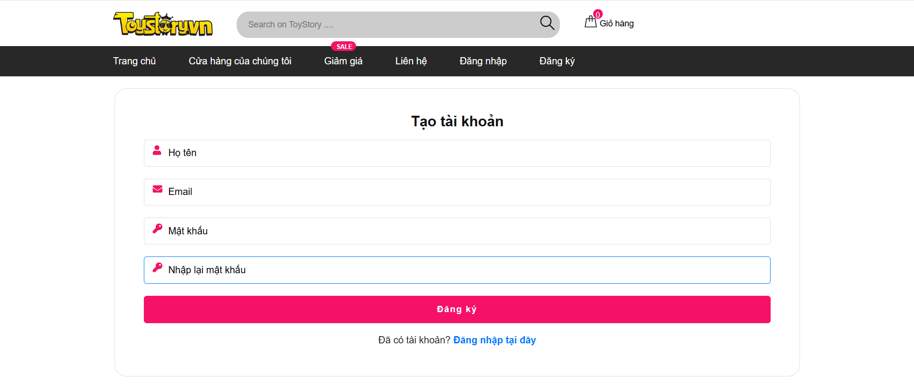

Hình 21. Giao diện đăng ký

Tại đây, khách hàng có thể tạo tài khoản mới để sử dụng dịch vụ.

* **Họ tên**: Nhập họ và tên đầy đủ.
* **Email**: Nhập địa chỉ email hợp lệ để đăng ký.
* **Mật khẩu**: Tạo mật khẩu bảo mật cho tài khoản.
* **Nhập lại mật khẩu**: Xác nhận lại mật khẩu để đảm bảo không bị sai sót.
* **Nút “Đăng ký”**  Hoàn tất đăng ký và tạo tài khoản.
* Nếu đã có tài khoản, người dùng có thể nhấn vào **“Đăng nhập tại đây”** để quay lại trang đăng nhập.

Lưu ý: Chỉ khách hàng mới có thể đăng ký tài khoản, **admin không có quyền tự đăng ký** mà sẽ được cấp tài khoản riêng.

#### 3.4.1.3. Giao diện đặt lại mật khẩu

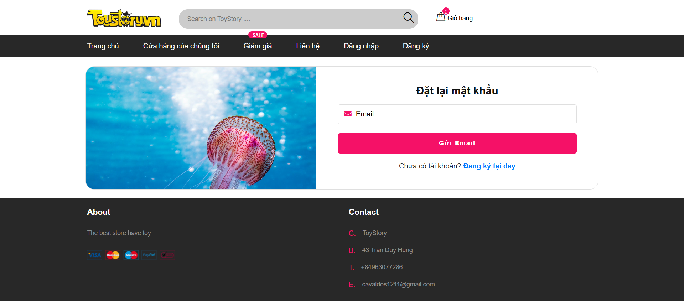

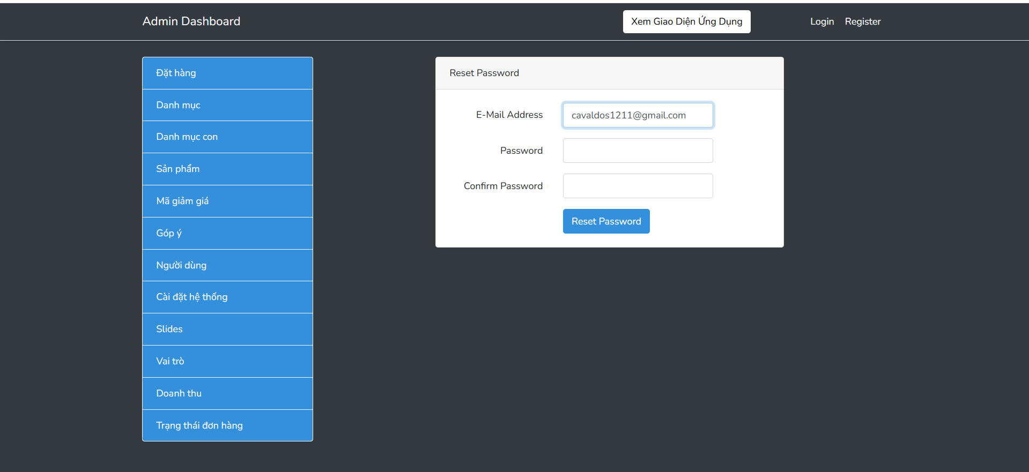

Hình 22. Giao diện đặt lại mật khẩu

Chức năng này cho phép người dùng và quản trị viên (admin) đặt lại mật khẩu trong trường hợp quên mật khẩu cũ.

* Người dùng cần nhập địa chỉ email đã đăng ký.
* Hệ thống sẽ gửi một email chứa liên kết để đặt lại mật khẩu.
* Sau khi nhấp vào liên kết trong email, người dùng sẽ được chuyển đến trang đặt lại mật khẩu.
* Người dùng nhập mật khẩu mới và xác nhận lại mật khẩu.
* Sau khi hoàn tất, hệ thống sẽ cập nhật mật khẩu mới cho tài khoản.

**Lưu ý:**

* Chỉ người dùng có email hợp lệ trong hệ thống mới có thể đặt lại mật khẩu.
* Quản trị viên cũng có thể thực hiện đặt lại mật khẩu thông qua trang quản trị.

#### 3.4.1.4. Giao diện trang chủ

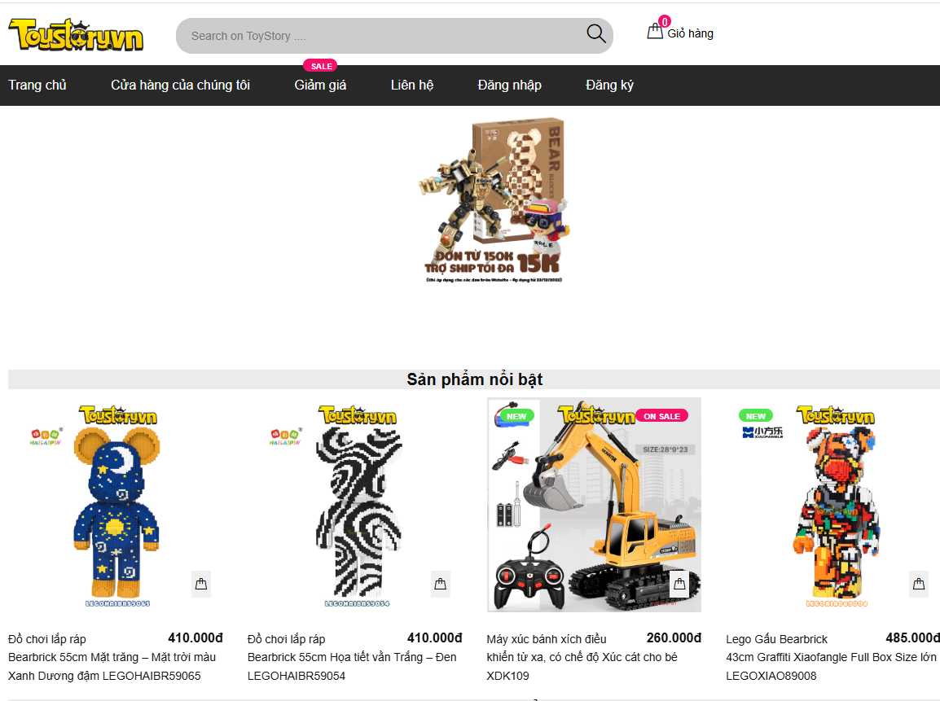

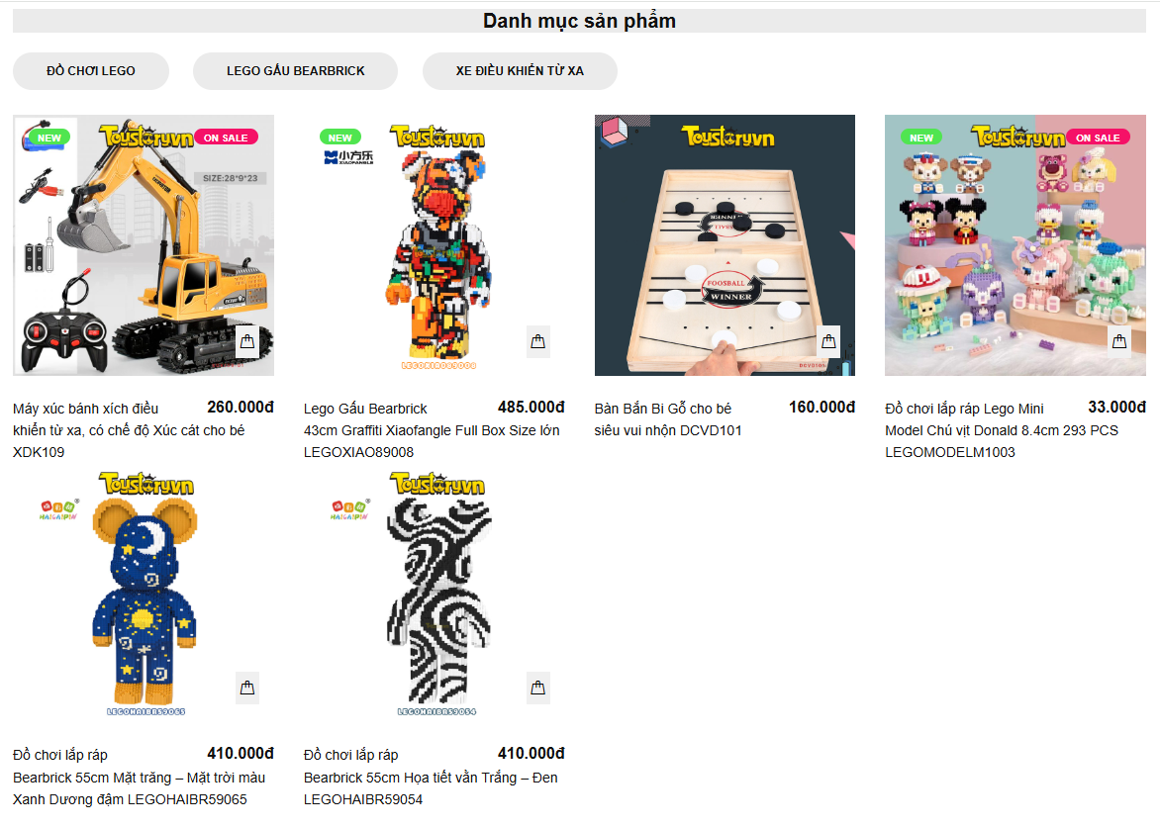

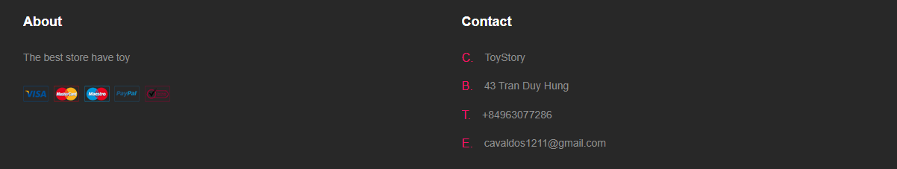

Hình 23. Giao diện trang chủ

#### 3.4.1.5. Giao diện giỏ hàng

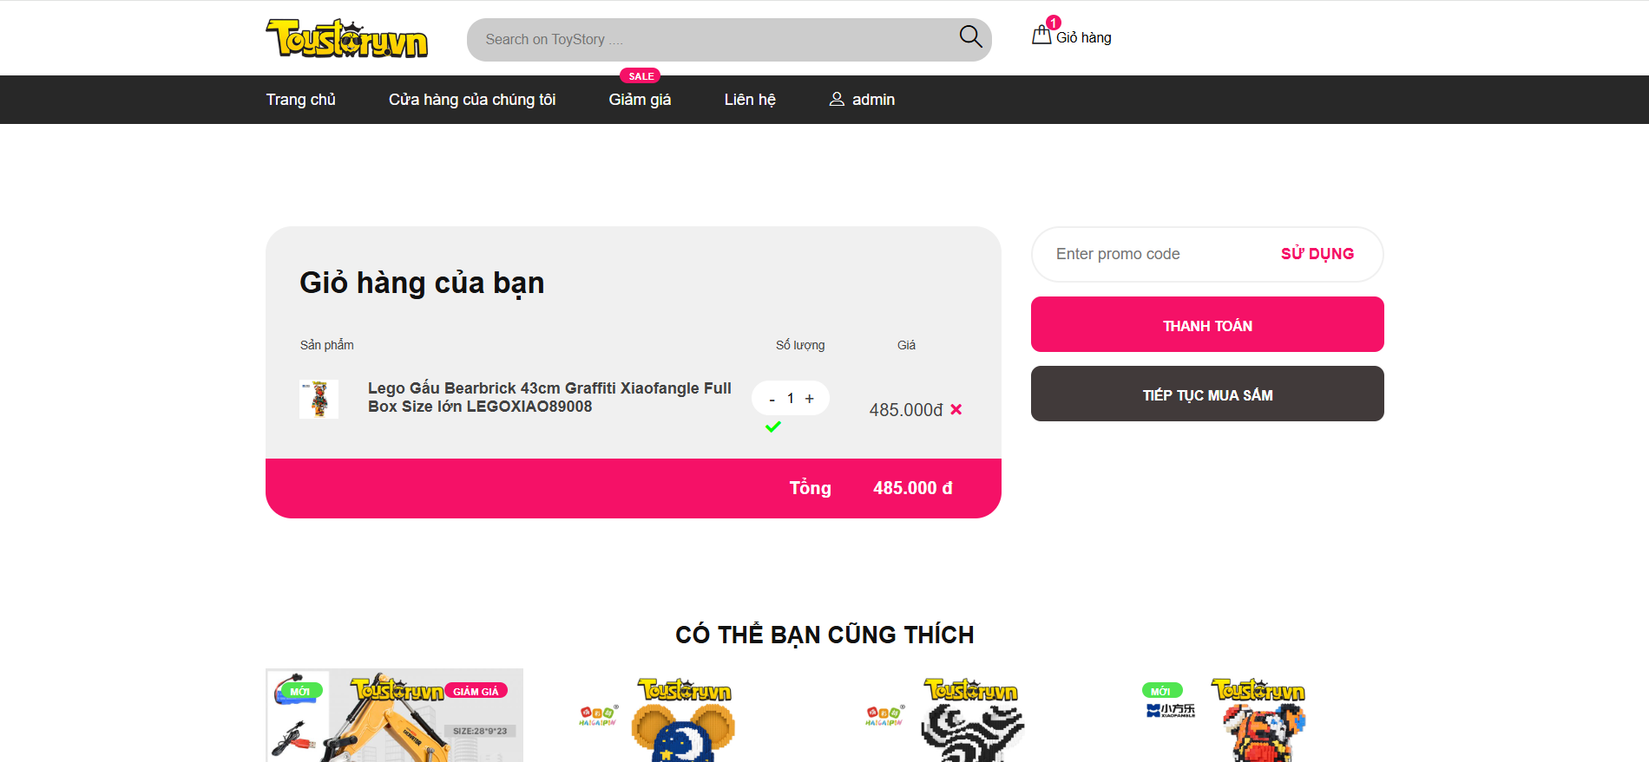

Hình 24. Giao diện giỏ hàng

Khách hàng chọn sản phẩm và nhấn "Thêm vào giỏ hàng". Sản phẩm được thêm vào bảng giỏ hàng. Giao diện giỏ hàng cập nhật và hiển thị sản phẩm vừa thêm.

Khách hàng có thể nhập mã giảm giá để được khuyến mại.

Người dùng có thể chỉnh sửa số lượng bằng nút tăng/giảm, xóa sản phẩm khỏi giỏ hàng bằng biểu tượng ❌, nhập mã giảm giá nếu có. Ngoài ra, khách hàng có thể chọn "Thanh toán" để hoàn tất đơn hàng hoặc "Tiếp tục mua sắm" để quay lại cửa hàng.

#### 3.4.1.6. Giao diện danh mục

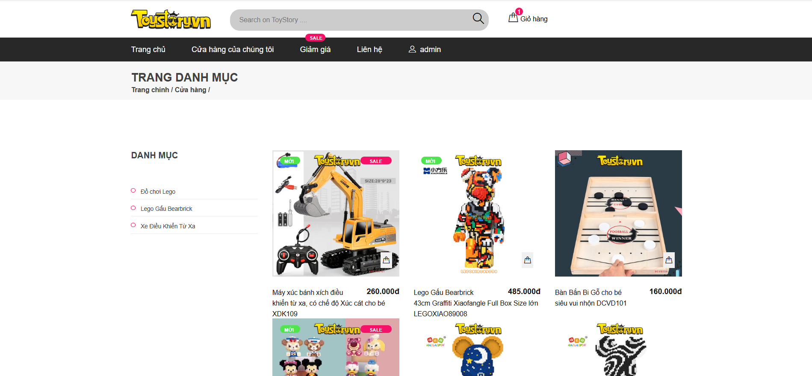

Hình 25. Giao diện danh mục

Khách hàng có thể truy cập vào đây để chọn sản phẩm và thêm vào giỏ hàng

#### 3.4.1.7. Giao diện xem đơn hàng

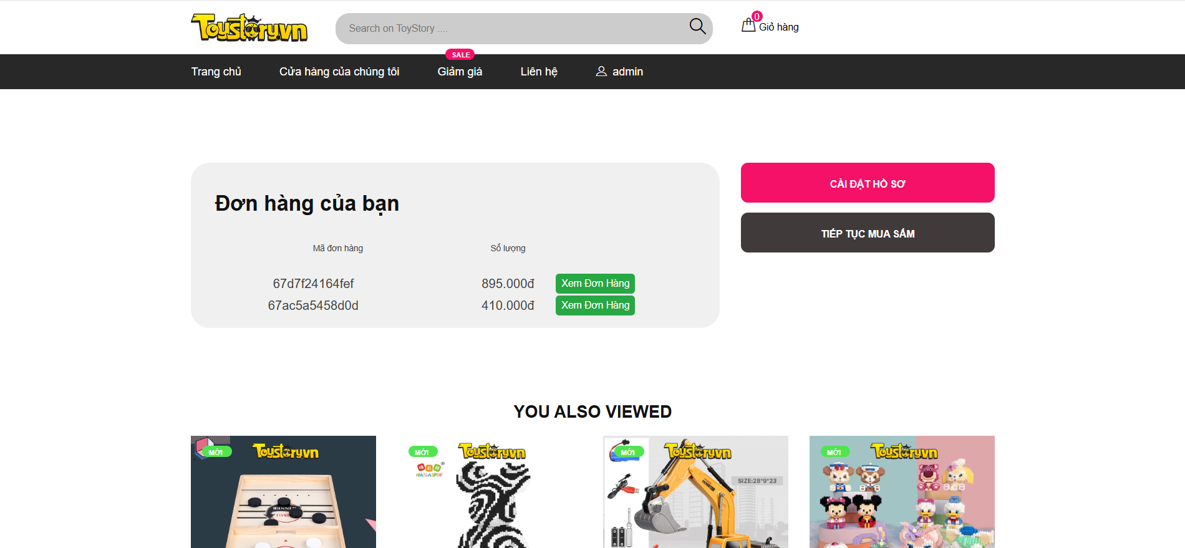

Hình 26. Giao diện xem đơn hàng

Giao diện đơn hàng bao gồm các chức năng chính sau:

* **Danh sách đơn hàng**: Hiển thị mã đơn hàng, tổng số tiền và nút "Xem Đơn Hàng" để kiểm tra chi tiết từng đơn.
* **Cài đặt hồ sơ**: Nút cho phép người dùng cập nhật thông tin cá nhân hoặc địa chỉ giao hàng.
* **Tiếp tục mua sắm**: Nút giúp người dùng quay lại cửa hàng để mua thêm sản phẩm.
* **Gợi ý sản phẩm**: Hiển thị danh sách sản phẩm mà người dùng có thể quan tâm dựa trên lịch sử xem hoặc mua hàng.
* **Thanh điều hướng**: Giữ nguyên các chức năng như trang cửa hàng, bao gồm tìm kiếm, giỏ hàng, và truy cập tài khoản.

#### 3.4.1.8. Giao diện chỉnh sửa tài khoản người dùng

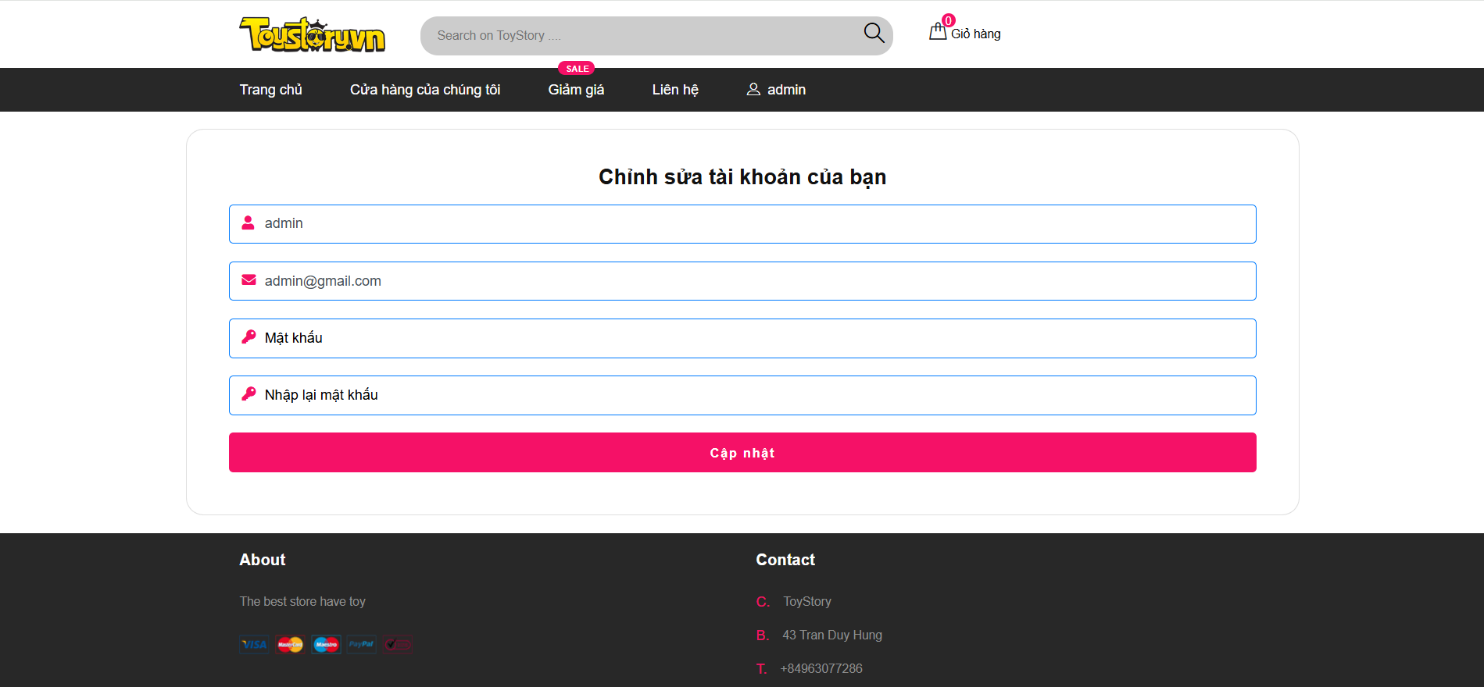

Hình 27. Giao diện chỉnh sửa tài khoản người dùng

Người dùng có thể chỉnh sửa thông tin cá nhân như tên, email, mật khẩu

#### 3.4.1.9. Giao diện chi tiết sản phẩm

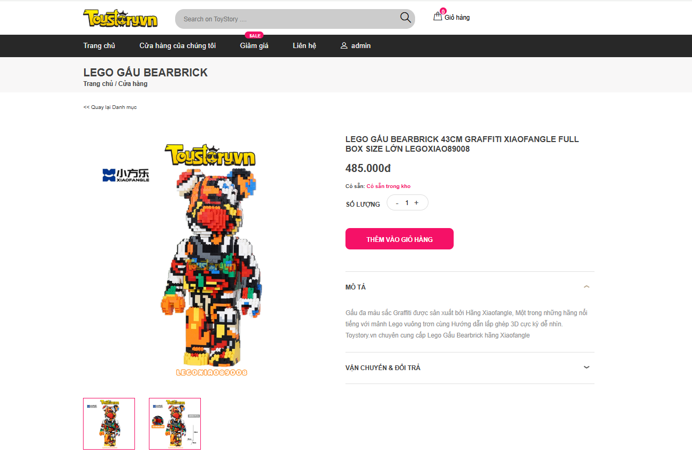

Hình 28. Giao diện chi tiết sản phẩm

Người dùng có thể xem hình ảnh sản phẩm, mô tả sản phẩm, chính sánh vận chuyển hoặc thêm vào giỏ hàng tại giao diện này.

#### 3.4.1.10. Giao diện check-out

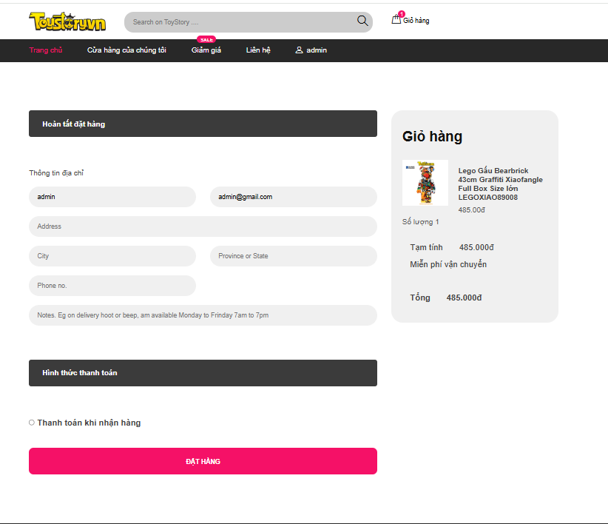

Hình 29. Giao diện check-out

Trang này được thiết kế để khách hàng nhập thông tin cá nhân và hoàn tất đơn hàng. Dưới đây là mô tả chi tiết:

1. **Thông tin địa chỉ**:
   * Khách hàng cần điền đầy đủ thông tin cá nhân, bao gồm:
     + Họ và tên
     + Địa chỉ email
     + Địa chỉ nhận hàng
     + Thành phố, tỉnh/thành phố
     + Số điện thoại
     + Ghi chú (nếu có) về thời gian hoặc cách thức giao hàng mong muốn
2. **Giỏ hàng**:
   * Hiển thị sản phẩm mà khách hàng đang đặt mua, bao gồm:
     + Tên sản phẩm
     + Mô tả sản phẩm
     + Mã sản phẩm
     + Giá tiền
     + Số lượng
3. **Phương thức thanh toán**:
   * Khách hàng có thể lựa chọn phương thức thanh toán phù hợp. Hiện tại, chỉ có tùy chọn "Thanh toán khi nhận hàng".
4. **Xác nhận đơn hàng**:
   * Sau khi nhập đầy đủ thông tin, khách hàng nhấn nút "Đặt hàng" để hoàn tất quy trình mua hàng.

Trang này giúp khách hàng dễ dàng điền thông tin và đặt hàng một cách nhanh chóng, thuận tiện.

### 3.4.2. Giao diện trang quản trị

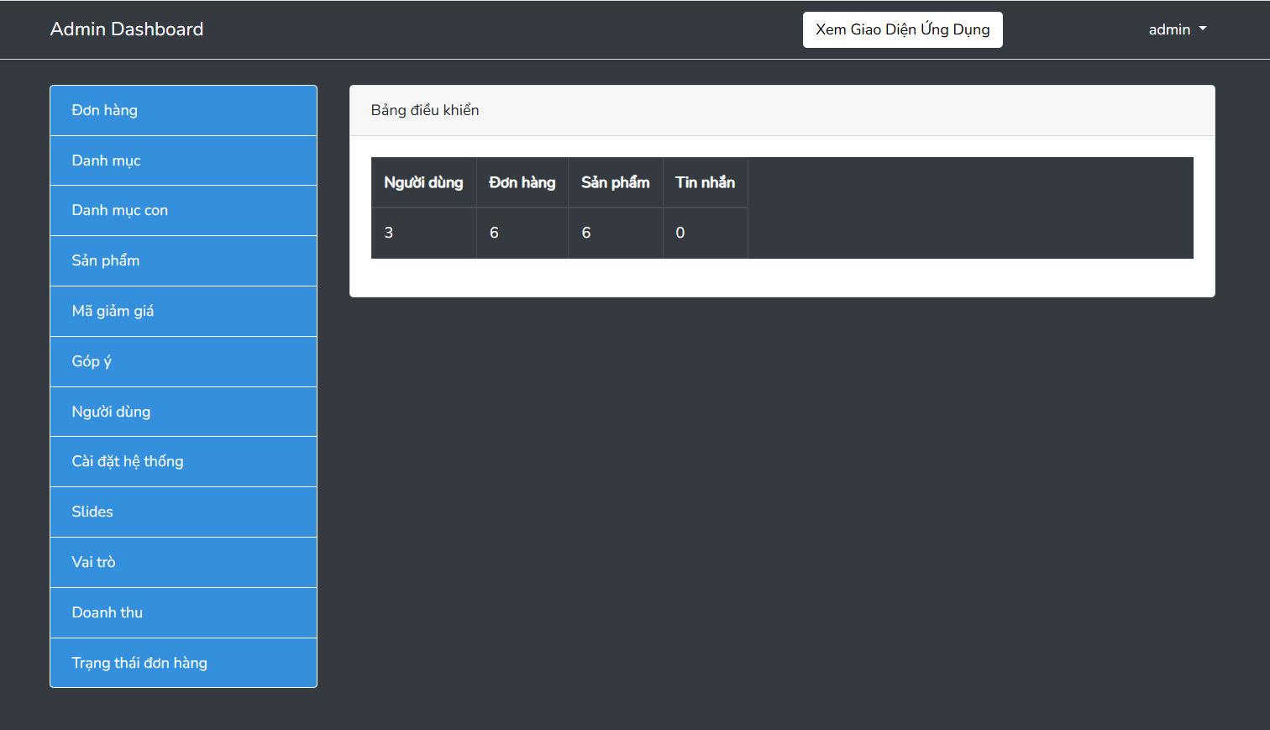

Hình 30. Giao diện trang quản trị

Giao diện admin này là bảng điều khiển quản trị của hệ thống, cung cấp các chức năng quản lý như:

* **Đơn hàng**: Quản lý các đơn hàng từ khách hàng.
* **Danh mục & Danh mục con**: Quản lý danh mục sản phẩm.
* **Sản phẩm**: Thêm, chỉnh sửa, xóa sản phẩm trong cửa hàng.
* **Mã giảm giá**: Quản lý các mã khuyến mãi.
* **Góp ý**: Xem và quản lý phản hồi của khách hàng.
* **Người dùng**: Quản lý tài khoản người dùng.
* **Cài đặt hệ thống**: Cấu hình hệ thống website.
* **Slides**: Quản lý các hình ảnh trình chiếu trên trang chủ.
* **Vai trò**: Quản lý quyền hạn của các tài khoản trong hệ thống.
* **Doanh thu**: Thống kê doanh thu bán hàng.
* **Trạng thái đơn hàng**: Theo dõi tiến trình xử lý đơn hàng.

#### 3.4.2.1. Giao diện chức năng quản lý sản phẩm

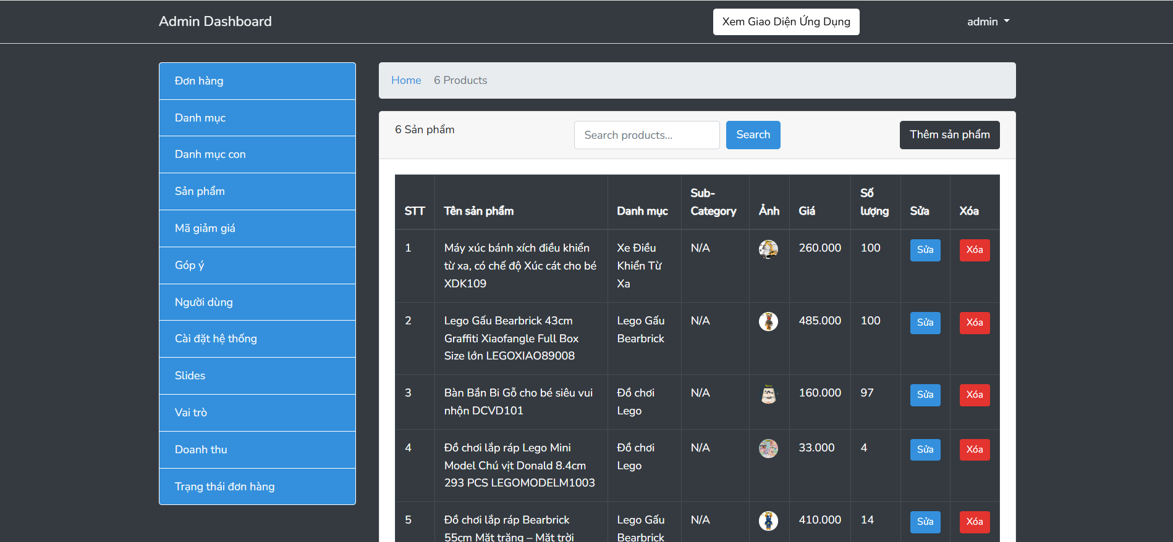

Hình 31. Giao diện quản lý sản phẩm

Đây là giao diện **Quản lý sản phẩm** trong trang admin của hệ thống. Các chức năng chính bao gồm:

* **Tìm kiếm sản phẩm**: Ô nhập liệu cho phép tìm sản phẩm theo tên.
* **Thêm sản phẩm**: Nút thêm sản phẩm mới vào hệ thống.
* **Danh sách sản phẩm**: Hiển thị thông tin chi tiết từng sản phẩm trong bảng, gồm:
  + **STT**: Số thứ tự sản phẩm.
  + **Tên sản phẩm**: Tên đầy đủ của sản phẩm.
  + **Danh mục**: Loại sản phẩm.
  + **Sub-Category**: Danh mục con (N/A nếu không có).
  + **Ảnh**: Hình ảnh đại diện của sản phẩm.
  + **Giá**: Giá bán của sản phẩm.
  + **Số lượng**: Số lượng hàng tồn kho.
  + **Sửa**: Nút chỉnh sửa sản phẩm.
  + **Xóa**: Nút xóa sản phẩm khỏi hệ thống.

#### 3.4.2.2. Giao diện chức năng quản lý danh mục

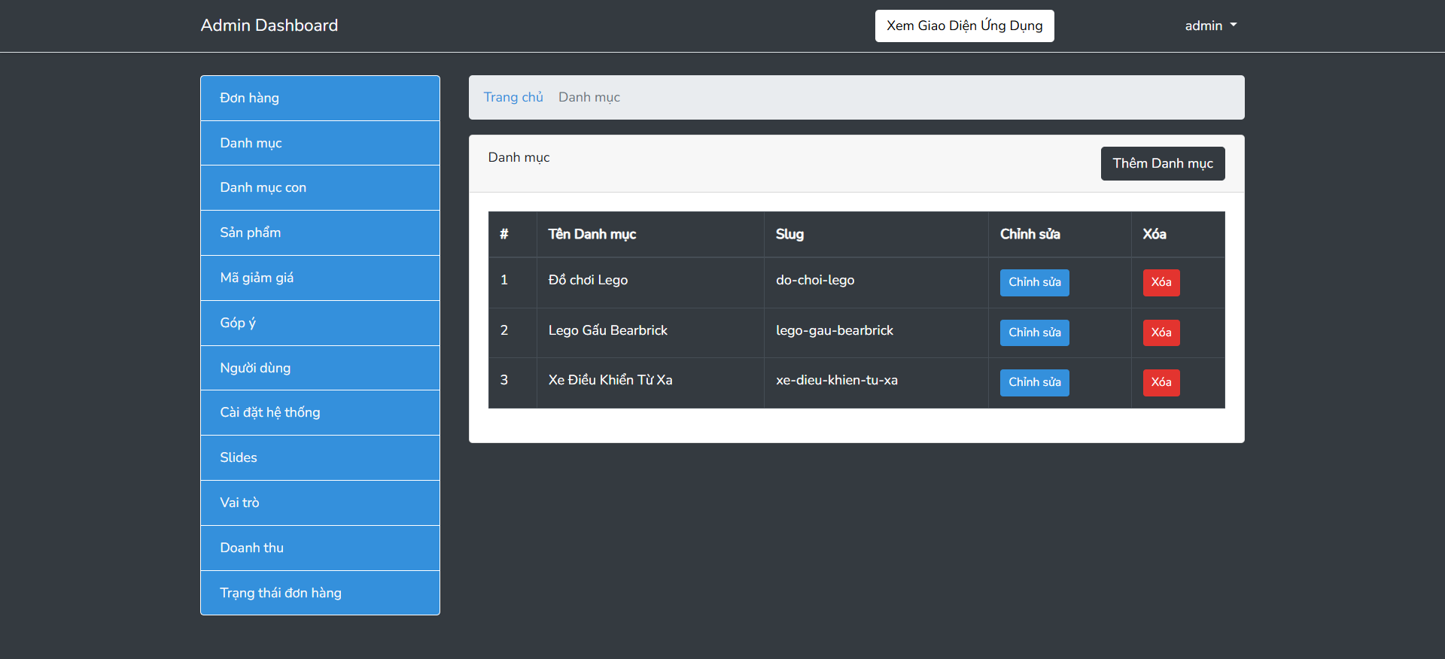

Hình 32. Giao diện quản lý danh mục

Đây là giao diện **quản lý danh mục** trong trang admin của hệ thống. Các chức năng chính gồm:

* **Danh sách danh mục**: Hiển thị các danh mục sản phẩm trong hệ thống.
* **Thêm danh mục**: Nút thêm mới một danh mục sản phẩm.
* **Chỉnh sửa danh mục**: Nút **Chỉnh sửa** để cập nhật thông tin danh mục.
* **Xóa danh mục**: Nút **Xóa** để xóa danh mục khỏi hệ thống.

#### 3.4.2.3. Giao diện chức năng quản lý danh mục con

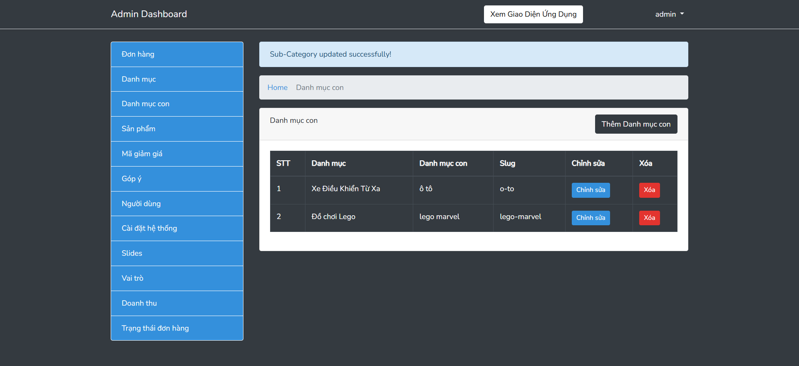

Hình 33. Giao diện quản lý danh mục con

Đây là giao diện **quản lý danh mục con** trong trang admin của hệ thống. Các chức năng chính gồm:

* **Danh sách danh mục con**: Hiển thị danh mục con kèm danh mục cha.
* **Thêm danh mục con**: Nút thêm mới một danh mục con.
* **Chỉnh sửa danh mục con**: Nút **Chỉnh sửa** để cập nhật thông tin danh mục con.
* **Xóa danh mục con**: Nút **Xóa** để xóa danh mục con khỏi hệ thống.

#### 3.4.2.4. Giao diện chức năng quản lý mã giảm giá

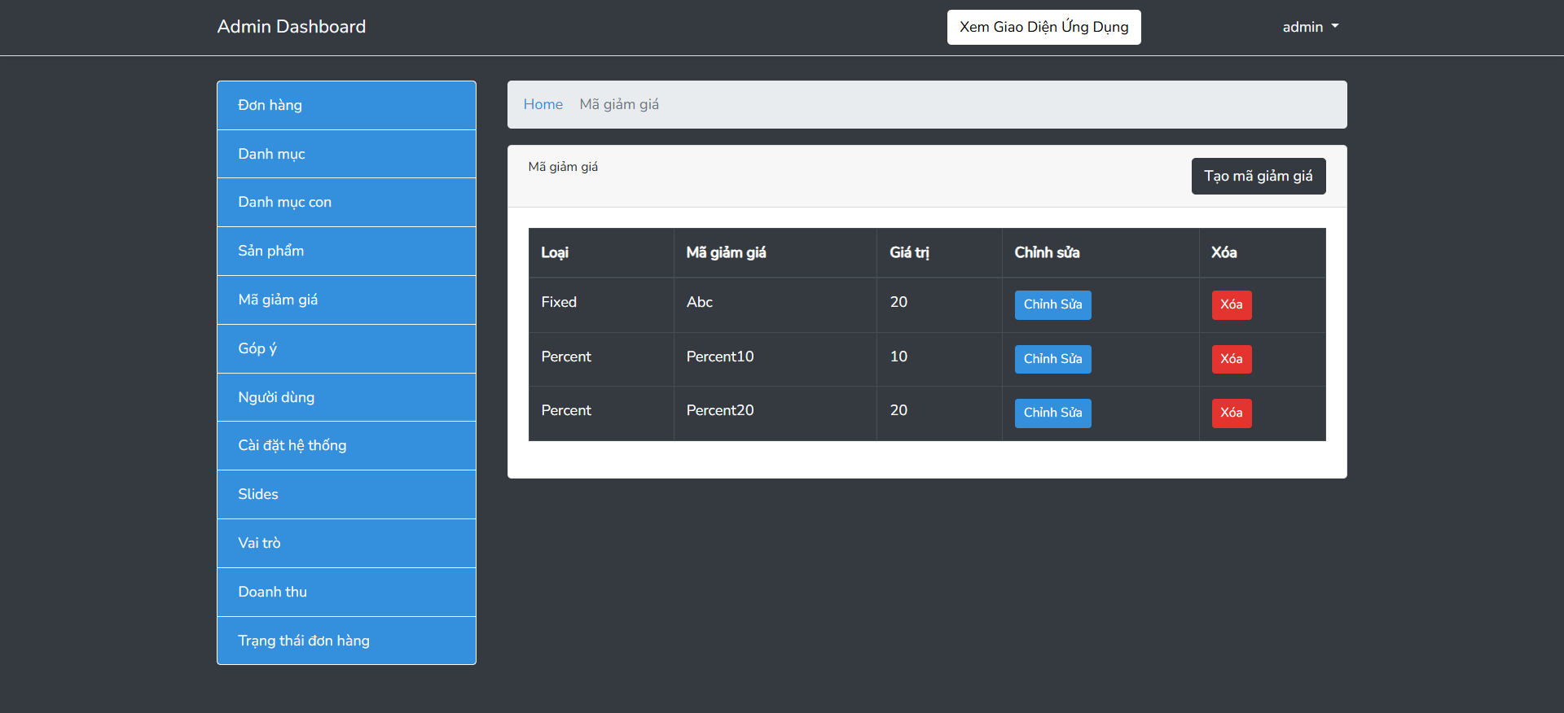

Hình 34. Giao diện mã giảm giá

Đây là giao diện **quản lý mã giảm giá** trong trang admin của hệ thống. Các chức năng chính gồm:

* **Danh sách mã giảm giá**: Hiển thị thông tin về các mã giảm giá.
* **Tạo mã giảm giá**: Nút **Tạo mã giảm giá** để thêm mới một mã giảm giá.
* **Chỉnh sửa mã giảm giá**: Nút **Chỉnh Sửa** để cập nhật thông tin của mã giảm giá.
* **Xóa mã giảm giá**: Nút **Xóa** để xóa mã giảm giá khỏi hệ thống.

Hiện tại, hệ thống có **3 mã giảm giá** với thông tin sau:

1. **Mã “Abc”** (Loại: **Fixed**, Giá trị: **20**)
2. **Mã “Percent10”** (Loại: **Percent**, Giá trị: **10%**)
3. **Mã “Percent20”** (Loại: **Percent**, Giá trị: **20%**)

#### 3.4.2.5 Giao diện chức năng góp ý

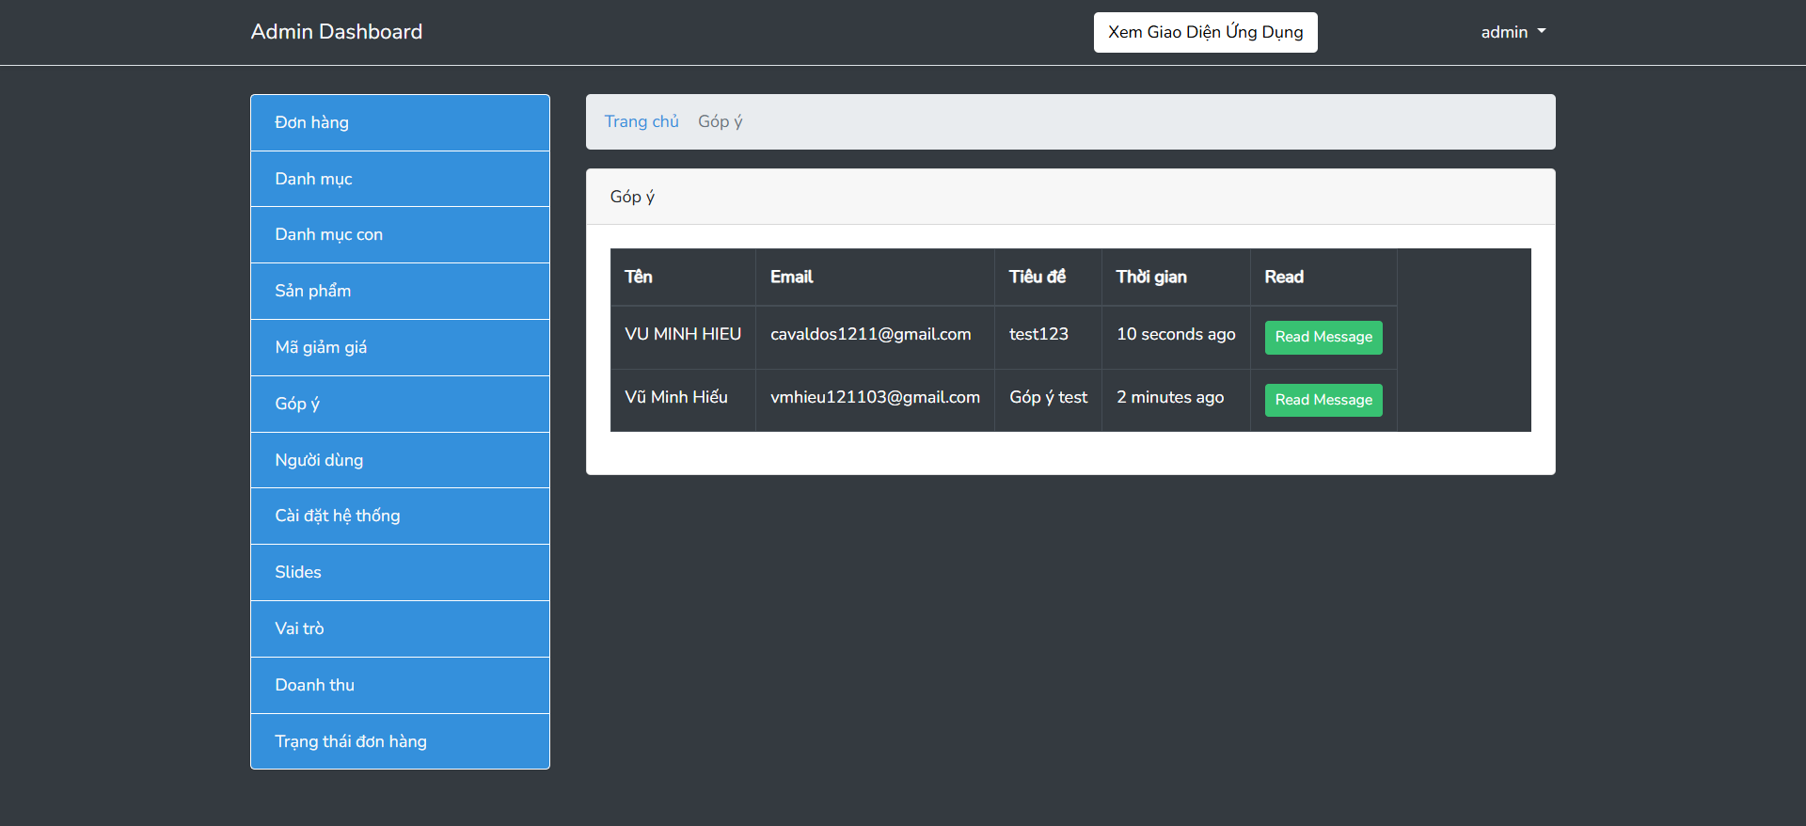

Hình 35. Giao diện chức năng góp ý

Đây là giao diện **quản lý góp ý** trong trang admin của hệ thống. Các chức năng chính bao gồm:

* **Danh sách góp ý**: Hiển thị các phản hồi của người dùng, gồm thông tin:
  + **Tên người gửi**
  + **Email**
  + **Tiêu đề góp ý**
  + **Thời gian gửi góp ý**
* **Xem nội dung góp ý**: Nút **Read Message** để đọc chi tiết nội dung góp ý.

#### 3.4.2.6. Giao diện chức năng quản lý người dùng

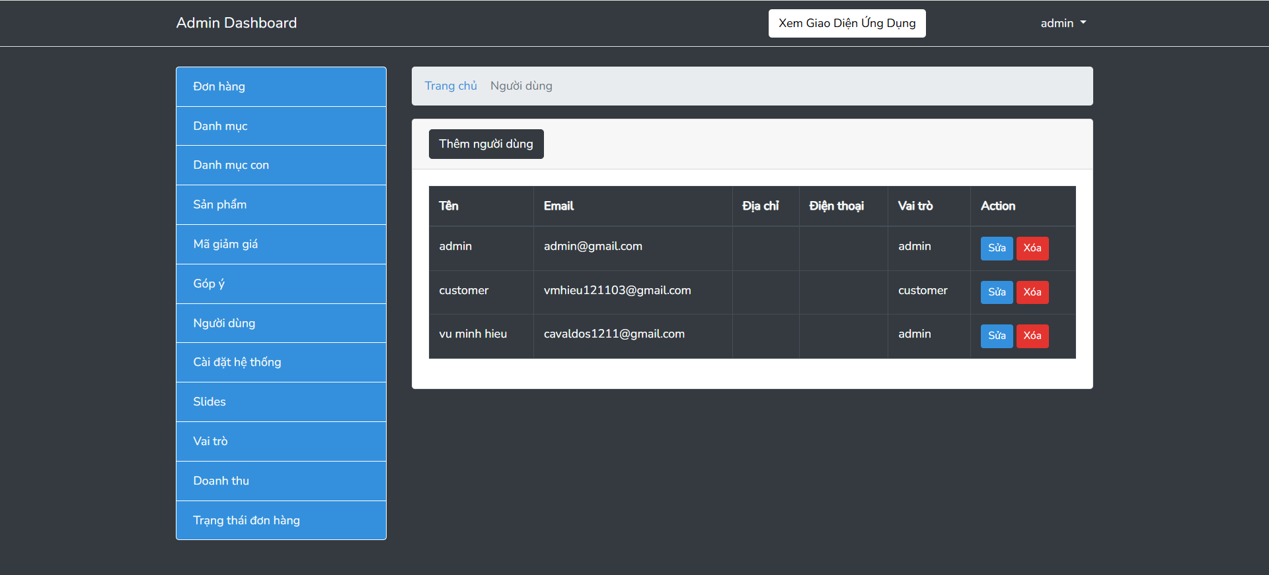

Hình 36. Giao diện chức năng quản lý người dùng

Đây là giao diện **quản lý người dùng** trong trang admin của hệ thống. Các chức năng chính bao gồm:

* **Danh sách người dùng**: Hiển thị thông tin người dùng với các cột:
  + **Tên**
  + **Email**
  + **Địa chỉ** (Hiện tại để trống)
  + **Điện thoại** (Hiện tại để trống)
  + **Vai trò** (admin hoặc customer)
  + **Action**: Cho phép **Chỉnh sửa (Sửa)** hoặc **Xóa** người dùng.
* **Thêm người dùng**: Có nút **“Thêm người dùng”** để tạo tài khoản mới.

Chức năng này giúp quản trị viên kiểm soát tài khoản người dùng, phân quyền và quản lý thông tin hiệu quả.

#### 3.4.2.7. Giao diện chức năng cài đặt hệ thống

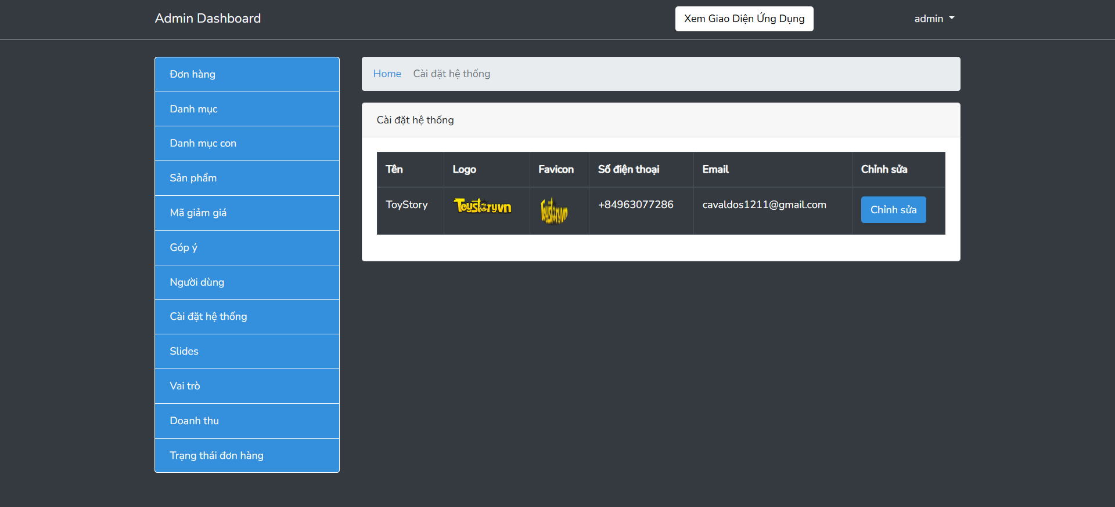

Hình 37. Giao diện chức năng cài đặt hệ thống

Chức năng này giúp quản trị viên có thể thay đổi các thông tin quan trọng của website, bao gồm logo, favicon, thông tin liên hệ và email quản trị.

#### 3.4.2.8. Giao diện chức năng slides

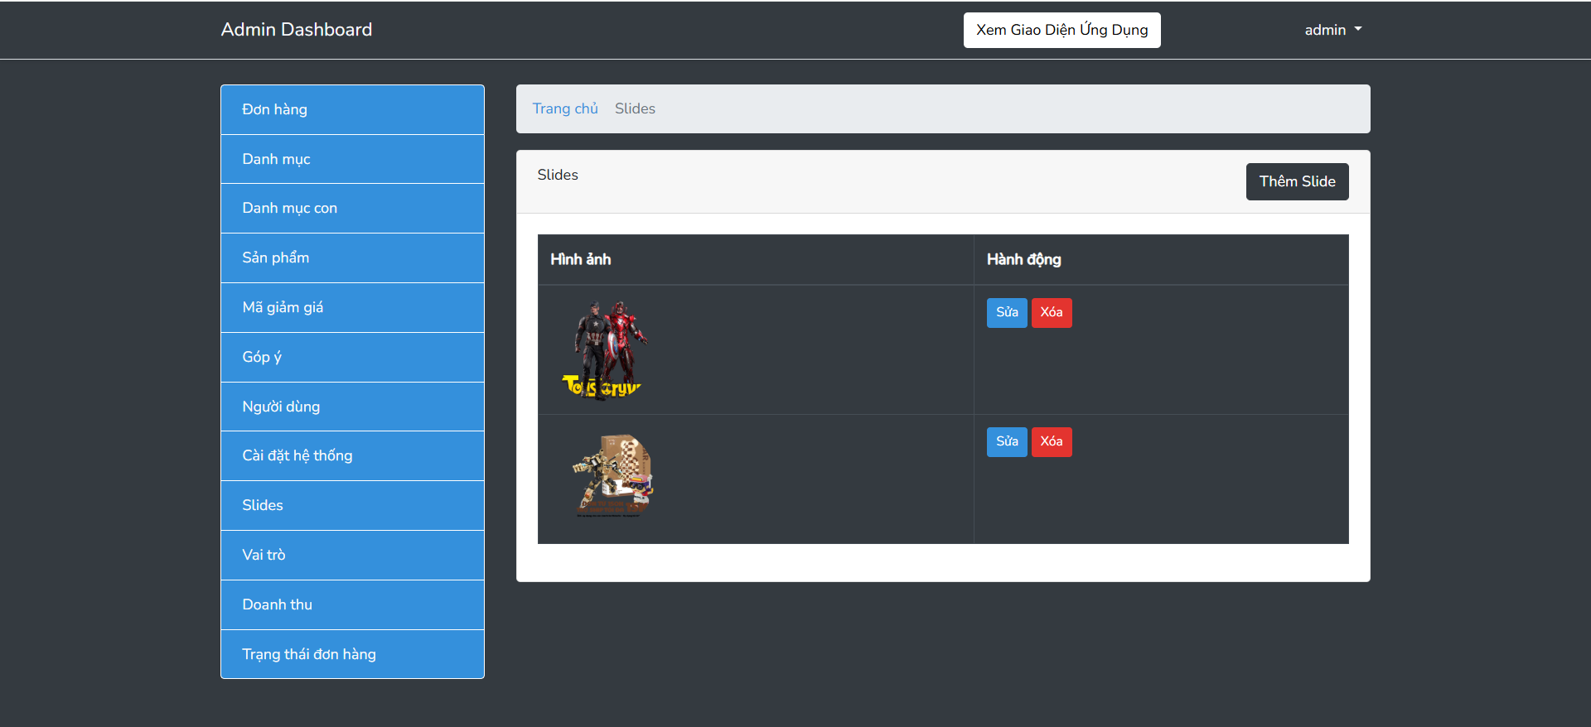

Hình 38. Giao diện chức năng slides

Đây là giao diện **quản lý slides** trong trang admin của hệ thống. Các chức năng chính bao gồm:

* **Hiển thị danh sách slides** với hình ảnh đại diện.
* **Nút “Thêm Slide”** để thêm mới một slide.
* **Chỉnh sửa slide**: Nút “Sửa” giúp cập nhật hình ảnh hoặc thông tin slide.
* **Xóa slide**: Nút “Xóa” giúp xóa slide không còn sử dụng.

Chức năng này giúp quản trị viên dễ dàng quản lý các banner hoặc hình ảnh quảng cáo hiển thị trên trang web.

#### 3.4.2.9. Giao diện chức năng quản lý vai trò

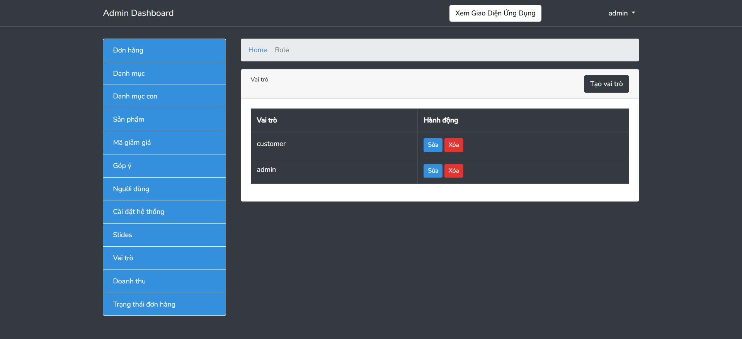

Hình 39. Giao diện chức năng quản lý vai trò

Đây là giao diện **quản lý vai trò** trong trang admin của hệ thống. Các chức năng chính bao gồm:

* **Hiển thị danh sách vai trò** (Role) trong hệ thống, như customer và admin.
* **Nút "Tạo vai trò"** để thêm mới một vai trò.
* **Chỉnh sửa vai trò**: Nút "Sửa giúp cập nhật thông tin vai trò.
* **Xóa vai trò**: Nút "Xóa"giúp xóa vai trò không còn sử dụng.

Chức năng này giúp phân quyền người dùng, đảm bảo chỉ những người có quyền hạn phù hợp mới được truy cập và thao tác các tính năng trong hệ thống.

# CHƯƠNG 4. KIỂM THỬ VÀ ĐÁNH GIÁ HỆ THỐNG

## 4.1. Mục đích kiểm thử

Kiểm thử hệ thống nhằm đánh giá mức độ hoàn thiện, tính ổn định, độ chính xác và khả năng hoạt động của website bán đồ chơi trước khi triển khai thực tế. Quá trình kiểm thử tập trung vào việc đảm bảo các chức năng cơ bản của website hoạt động đúng yêu cầu như: đăng nhập, đăng ký, tìm kiếm sản phẩm, đặt hàng, và quản lý đơn hàng.

## 4.2. Các loại kiểm thử

* Kiểm thử chức năng (Functional Testing)
  + Kiểm tra các chức năng chính: đăng nhập/đăng ký, tìm kiếm sản phẩm, thêm vào giỏ hàng, thanh toán đơn hàng, quản lý đơn hàng.
  + Kiểm tra quyền truy cập theo vai trò (Admin, Khách hàng).
* **Kiểm thử giao diện người dùng (UI Testing)**
  + Đảm bảo các thành phần giao diện được hiển thị chính xác trên các trình duyệt phổ biến như Chrome, Firefox, Edge.
  + Kiểm tra khả năng tương thích trên nhiều thiết bị: desktop, máy tính bảng, điện thoại di động.
* **Kiểm thử hiệu năng (Performance Testing)**
  + Đánh giá tốc độ tải trang và khả năng phản hồi của hệ thống khi có nhiều người dùng truy cập đồng thời.

## 4.3. Kế hoạch kiểm thử

|  |  |  |  |  |
| --- | --- | --- | --- | --- |
| STT | Hạng mục kiểm thử | Mô tả | Kết quả mong đợi | Trạng thái |
| 1 | |  | | --- | | Đăng ký/Đăng nhập |  |  | | --- | |  | | |  | | --- | | Kiểm tra form đăng ký, đăng nhập, xử lý lỗi |  |  | | --- | |  | | |  | | --- | | Đăng nhập/Đăng ký thành công hoặc báo lỗi hợp lý |  |  | | --- | |  | | Đạt |
| 2 | |  | | --- | | Tìm kiếm sản phẩm |  |  | | --- | |  | | |  | | --- | | Tìm kiếm sản phẩm theo tên/danh mục |  |  | | --- | |  | | |  | | --- | | Trả về kết quả chính xác và phù hợp |  |  | | --- | |  | | Đạt |
| 3 | |  | | --- | | Thêm sản phẩm vào giỏ |  |  | | --- | |  | | |  | | --- | | Chọn sản phẩm và thêm vào giỏ hàng |  |  | | --- | |  | | |  | | --- | | Sản phẩm hiển thị chính xác trong giỏ hàng |  |  | | --- | |  | | Đạt |
| 4 | |  | | --- | | Đặt hàng |  |  | | --- | |  | | |  | | --- | | Thực hiện đặt hàng từ giỏ hàng |  |  | | --- | |  | | |  | | --- | | Đơn hàng được tạo thành công, lưu trữ dữ liệu đơn hàng |  |  | | --- | |  | | Đạt |
| 5 | |  | | --- | | Quản lý đơn hàng (Admin) |  |  | | --- | |  | | |  | | --- | | Xem và cập nhật trạng thái đơn hàng |  |  | | --- | |  | | |  | | --- | | Thay đổi trạng thái đơn hàng chính xác |  |  | | --- | |  | | Đạt |

Bảng 5. Kế hoạch kiểm thử chức năng website bán đồ chơi

## 4.4. Kết quả kiểm thử

Qua quá trình kiểm thử, hệ thống đã đạt được các kết quả như sau:

* Giao diện thân thiện với người dùng, bố cục rõ ràng, tương thích tốt với nhiều trình duyệt và thiết bị khác nhau.
* Các chức năng chính như đăng nhập, đăng ký, tìm kiếm sản phẩm, thêm giỏ hàng, đặt hàng và quản lý đơn hàng đều hoạt động ổn định, đúng yêu cầu đặt ra.
* Thời gian phản hồi của hệ thống nhanh, phù hợp với nhu cầu sử dụng thực tế, không phát sinh lỗi nghiêm trọng trong quá trình vận hành.
* Dữ liệu được ghi nhận đầy đủ vào cơ sở dữ liệu MySQL, đảm bảo an toàn và nhất quán.

# CHƯƠNG 5. KẾT LUẬN

## 5.1. Kết quả đạt được

Kết thúc quá trình thực hiện, đề tài đã đạt được một số kết quả nhất định.

* Đối với bản thân người thực hiện đề tài:
* Tìm hiểu thêm được một số công nghệ mới
* Tìm hiểu được các quy trình, nghiệp vụ liên quan
* Rèn luyện kĩ năng tư duy, giải quyết vấn đề
* Kĩ năng quản lý dự án
* Đối với kết quả đề tài:
* Xây dựng được một số chức năng quản lý cơ bản
* Thiết kế và lập trình các chức năng chính như:
  + Quản lý sản phẩm: thêm, sửa, xóa, hiển thị chi tiết sản phẩm
  + Giỏ hàng: cho phép người dùng thêm, cập nhật, sử dụng mã giảm giá, xóa sản phẩm khỏi giỏ hàng
  + Quản lý đơn hàng: lưu trữ và hiển thị thông tin các đơn đã đặt
* Giao diện thân thiện, dễ sử dụng, phù hợp với người dùng phổ thông.

## 5.2. Hạn chế

* Chưa tích hợp các phương thức thanh toán trực tuyến như ví điện tử, chuyển khoản ngân hàng
* Chưa có tính năng gửi email xác nhận đơn hàng cho người dùng
* Thiếu các tính năng nâng cao như đánh giá sản phẩm, bình luận, gợi ý sản phẩm liên quan
* Chưa có tính năng gửi email xác nhận đơn hàng cho người dùng.

## 5.3. Hướng phát triển đề tài

* Tích hợp các cổng thanh toán trực tuyến như Momo, VNPAY, PayPal nhằm tăng tính tiện lợi cho người dùng.
* Tự động gửi email xác nhận khi người dùng đặt hàng thành công
* Triển khai website lên host thực tế và kết nối với tên miềng riêng
* Tích hợp chat bot hỗ trợ khách hàng
* Thêm các hệ thống điểm thưởng

# TÀI LIỆU THAM KHẢO

[1] Laravel. (n.d.). The PHP Framework for Web Artisans. <https://laravel.com/docs>

[2] MySQL Official Documentation. [Online]. Available: <https://dev.mysql.com/doc/>

[3] W3Schools - PHP, HTML, CSS, and MySQL Tutorials. [Online]. Available: <https://www.w3schools.com/>

[4] PHP: Hypertext Preprocessor - Official PHP Documentation. [Online]. Available: <https://www.php.net/>

[5] Ngôn ngữ lập trình PHP, <https://viblo.asia/p/tat-tan-tat-ve-mo-hinh-mvc-Rk74avjAJeO>

[6]Mô hình MVC, <https://viblo.asia/p/tat-tan-tat-ve-mo-hinh-mvc-Rk74avjAJeO>

[7] Bootstrap. (n.d.). Bootstrap Documentation.<https://getbootstrap.com/docs/5.0/getting-started/introduction/>

**NHẬN XÉT TÓM TẮT CỦA GIẢNG VIÊN HƯỚNG DẪN**

* + 1. Tinh thần thái độ, sự cố gắng của sinh viên trong quá trình thực hiện Đồ án/khóa luận:

* + 1. Đánh giá chất lượng Đồ án/khóa luận tốt nghiệp (so với nội dung yêu cầu đã đề ra trên các mặt: lý luận, thực tiễn, chất lượng thuyết minh, sản phẩm thử nghiệm):

* + 1. Đánh giá: Đạt □ Không đạt □

Hà nội, ngày tháng năm 20

***Giảng viên hướng dẫn***